科创项目管理系统
院级管理员操作指南

目录
1. 信息门户 4
1.1. 输入网址进入信息门户 4
1.2. 通过南航教务系统进行登录 4
1.3. 信息门户详情 6
1.3.1. 切换年份统计 6
1.3.2. 切换统计标签 6
1.3.3. 切换项目类型 7
1.3.4. 各流程/状态项目快捷入口 7
1.3.5. 系统快捷入口 8
1.4. 人员管理 9
1.4.1. 切换用户列表 9
1.4.2. 搜索筛选用户 9
1.4.3. 添加用户 10
1.4.4. 列表项设置 11
1.4.5. 编辑用户信息 13
1.4.6. 编辑用户角色 13
1.5. 字典管理 14
1.5.1. 搜索筛选通知公告 14
1.5.2. 查看公告详情页 14
2. 科创项目管理 16
2.1. 项目管理 16
2.1.1. 搜索筛选项目 17
2.1.2. 列表项设置 18
2.1.3. 导出项目数据 20
2.1.4. 立项申报审核 20
2.1.5. 结题验收审核 24
2.1.6. 查看项目详情 27
2.2. 任务管理 28
2.3. 评审组管理 29
2.3.1. 创建评审组 29
2.3.2. 专家评审项目 33
2.3.3. 筛选创建年份 36
2.3.4. 查看评审组评审项目 37
2.4. 专家管理 38
2.4.1. 搜索筛选专家 38
2.4.2. 添加校内专家 38
2.4.3. 删除专家 40
2.5. 征题管理 40
2.5.1. 搜索征题 40
2.5.2. 发布征题 41
2.6. 人员管理 43
2.6.1. 切换用户列表 43
2.6.2. 搜索筛选用户 43
2.6.3. 添加用户 44
2.6.4. 列表项设置 45
2.6.5. 编辑用户信息 47
2.6.6. 编辑用户角色 47

信息门户

输入网址进入信息门户
首先，在浏览器网址栏输入实践平台网址：https://pcmp.nuaa.edu.cn，进入创新实践管理平台首页；
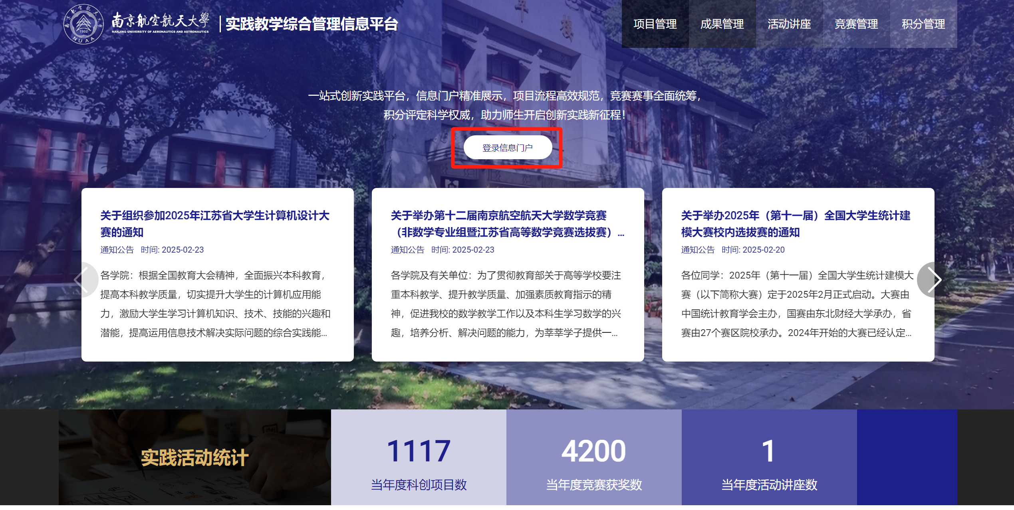

通过南航教务系统进行登录
首先，进入南航教务处官网首页，在页面中找到“创新实践管理平台”快捷入口，点击进入创新实践管理平台首页，点击“登录信息门户”按钮，进入统一身份认证登录页面。
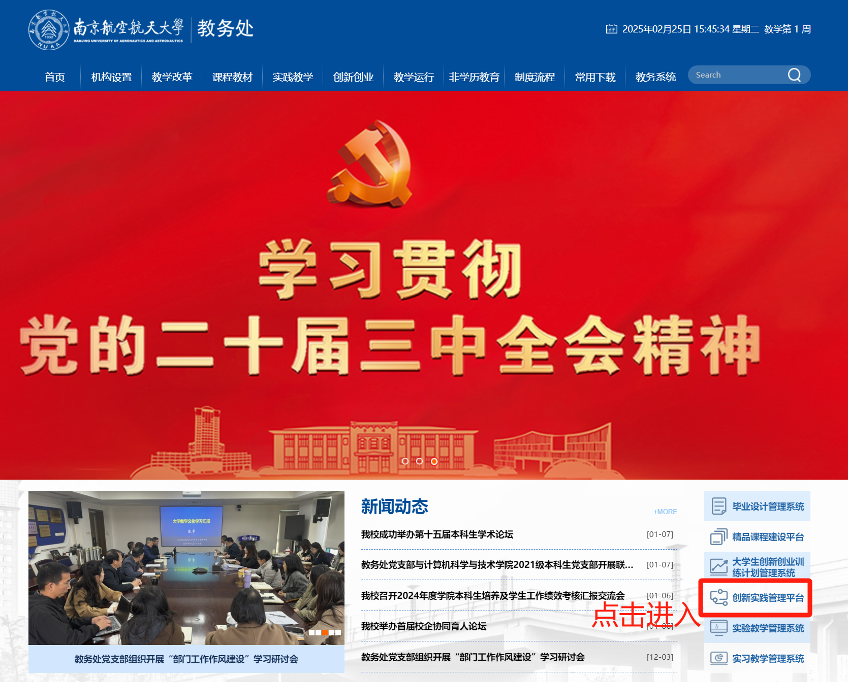
院级管理员输入自己的账号密码后，点击“登录”按钮，即可进入信息门户。
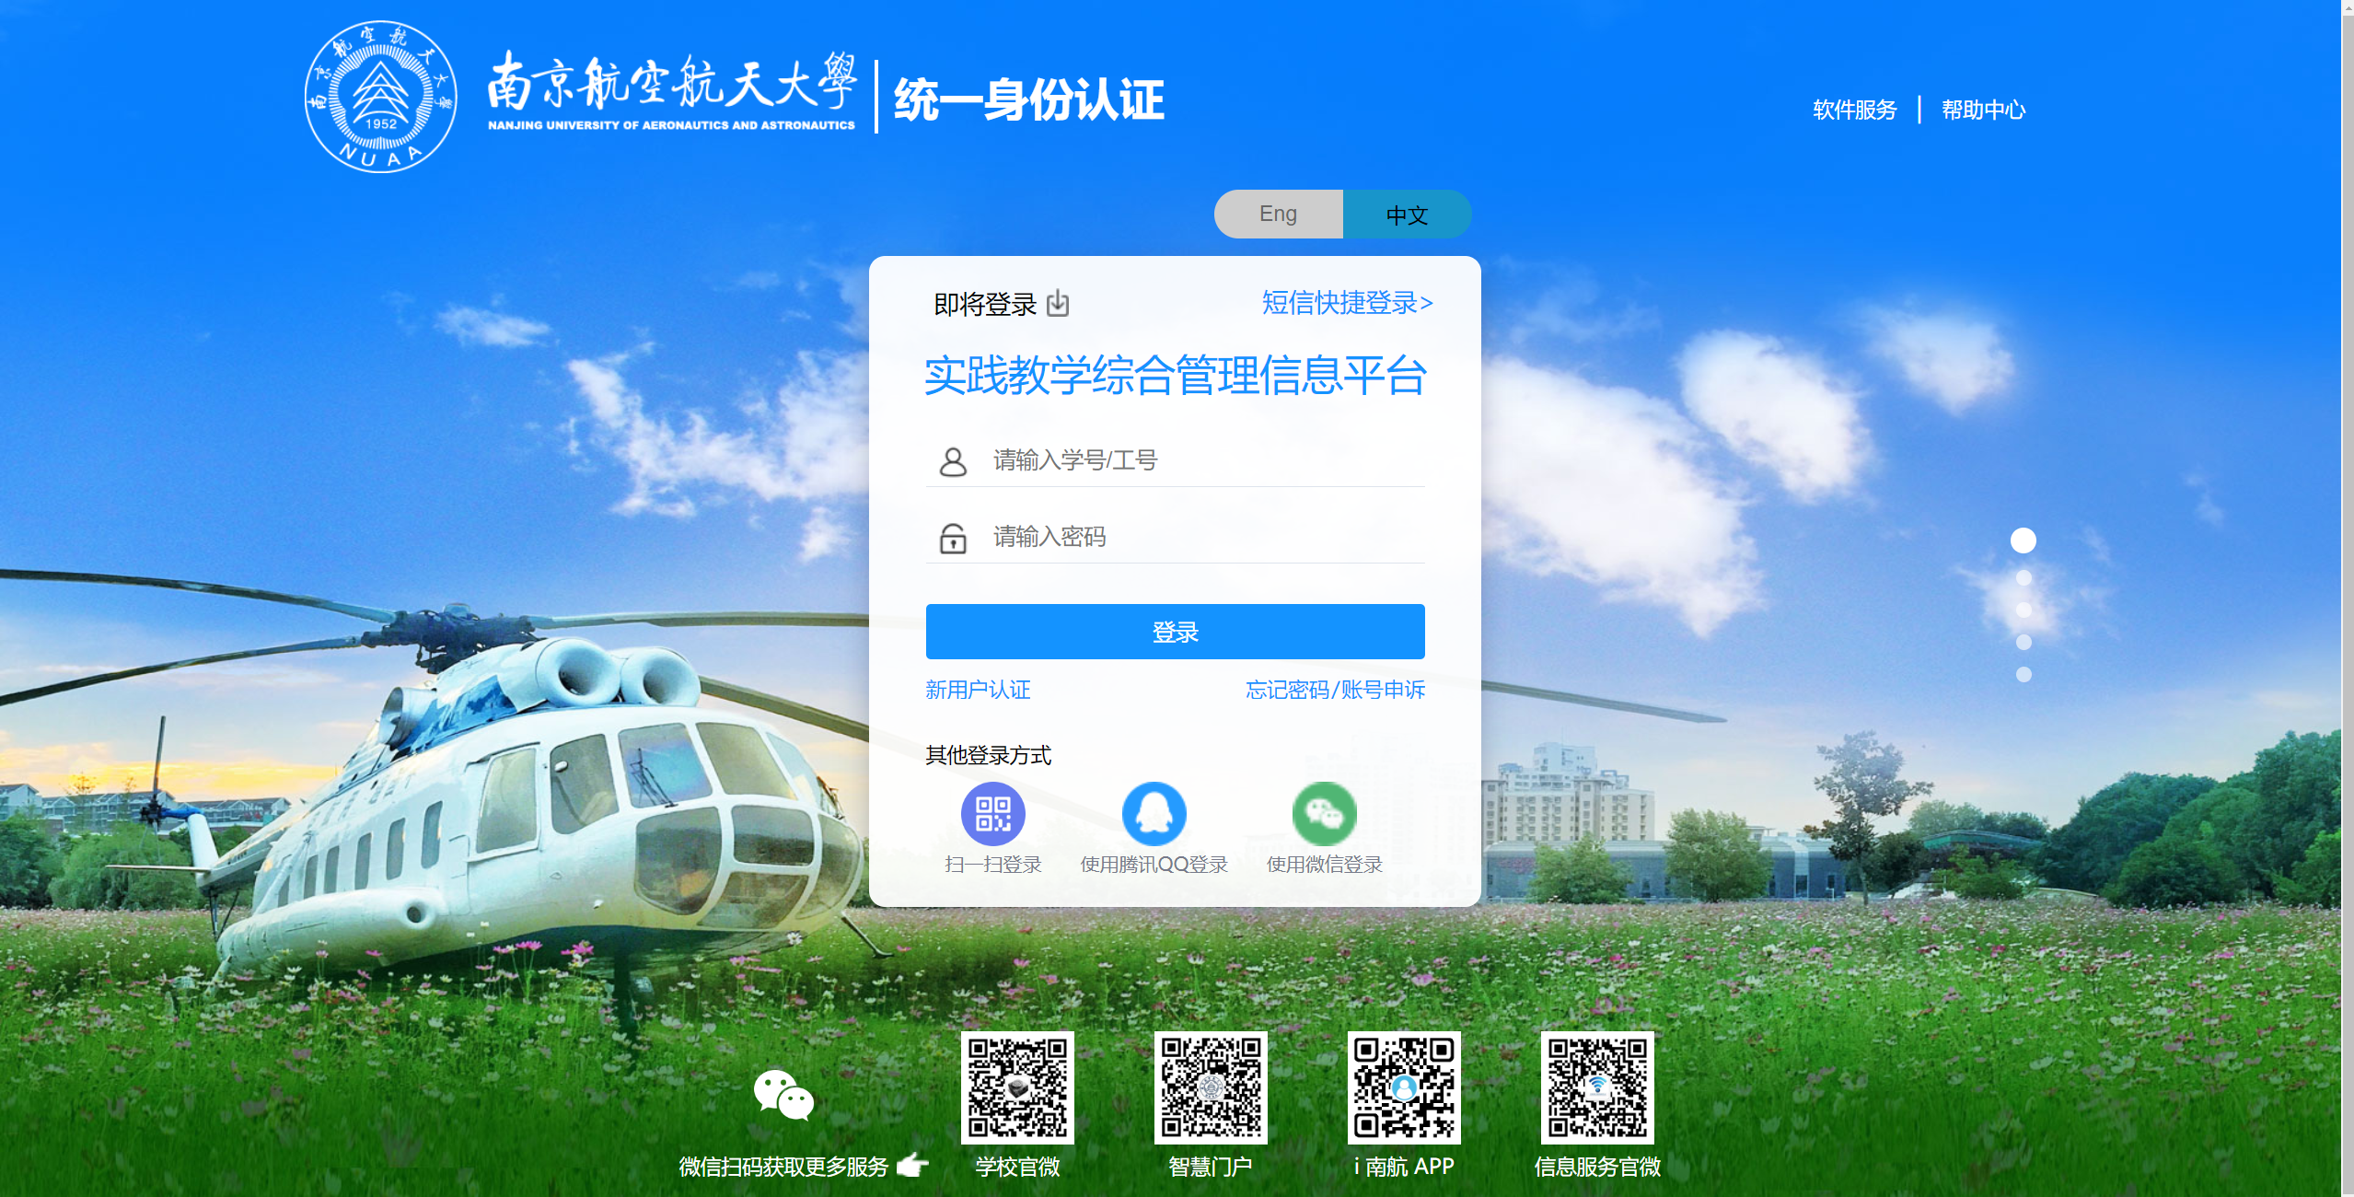

信息门户详情
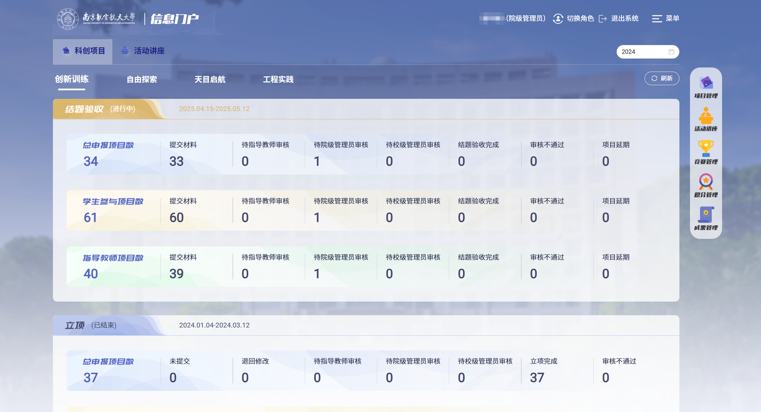

切换年份统计
点击信息门户首页右上角的时间栏，可更换查看相应年份的项目统计。
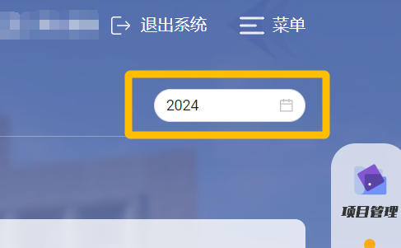

切换统计标签
点击信息门户首页左上角标签按钮，可切换查看科创项目统计和活动讲座统计。
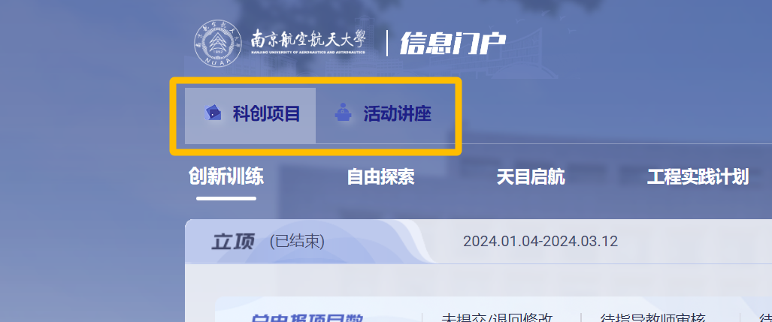

切换项目类型
点击标签按钮下的项目类型按钮，可切换查看各类型项目统计。
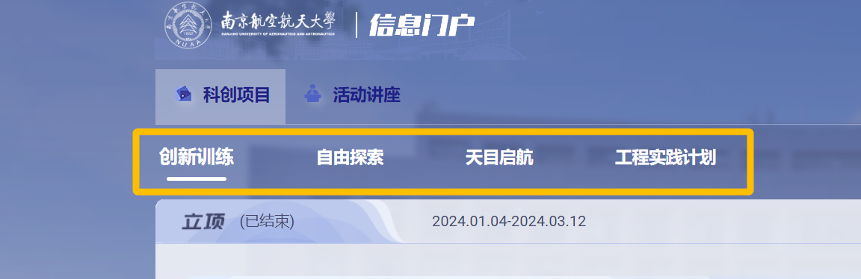

各流程/状态项目快捷入口
点击统计板块中相应流程-状态的项目统计统计板块，可快速进入科创项目管理系统-项目管理页面，并自动进行相应筛选。
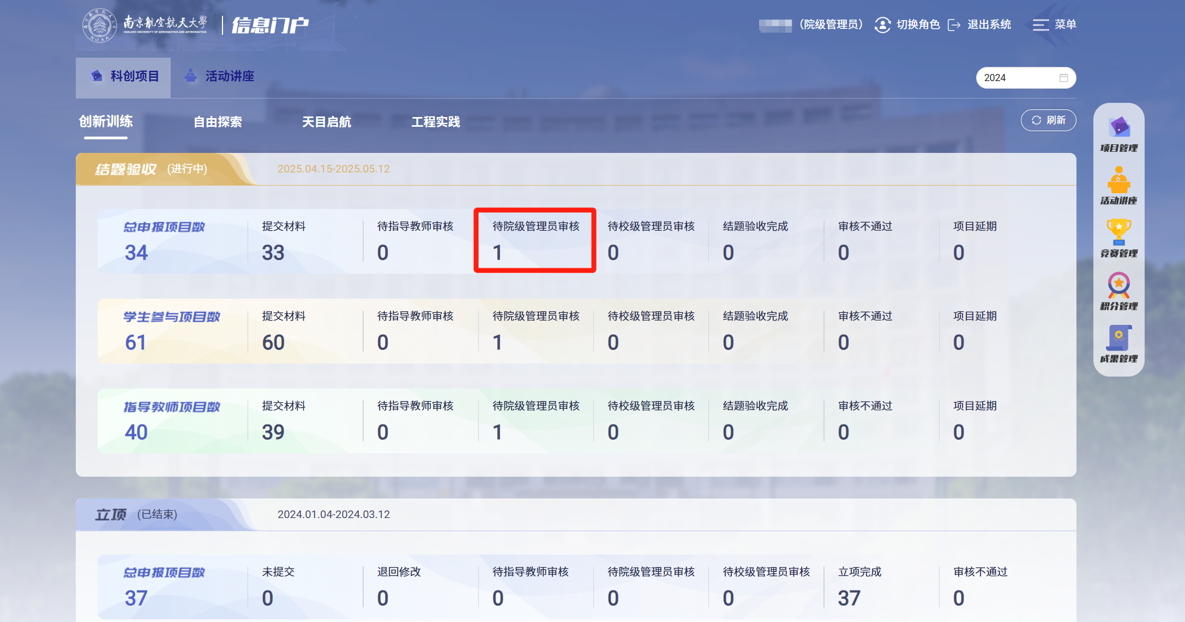
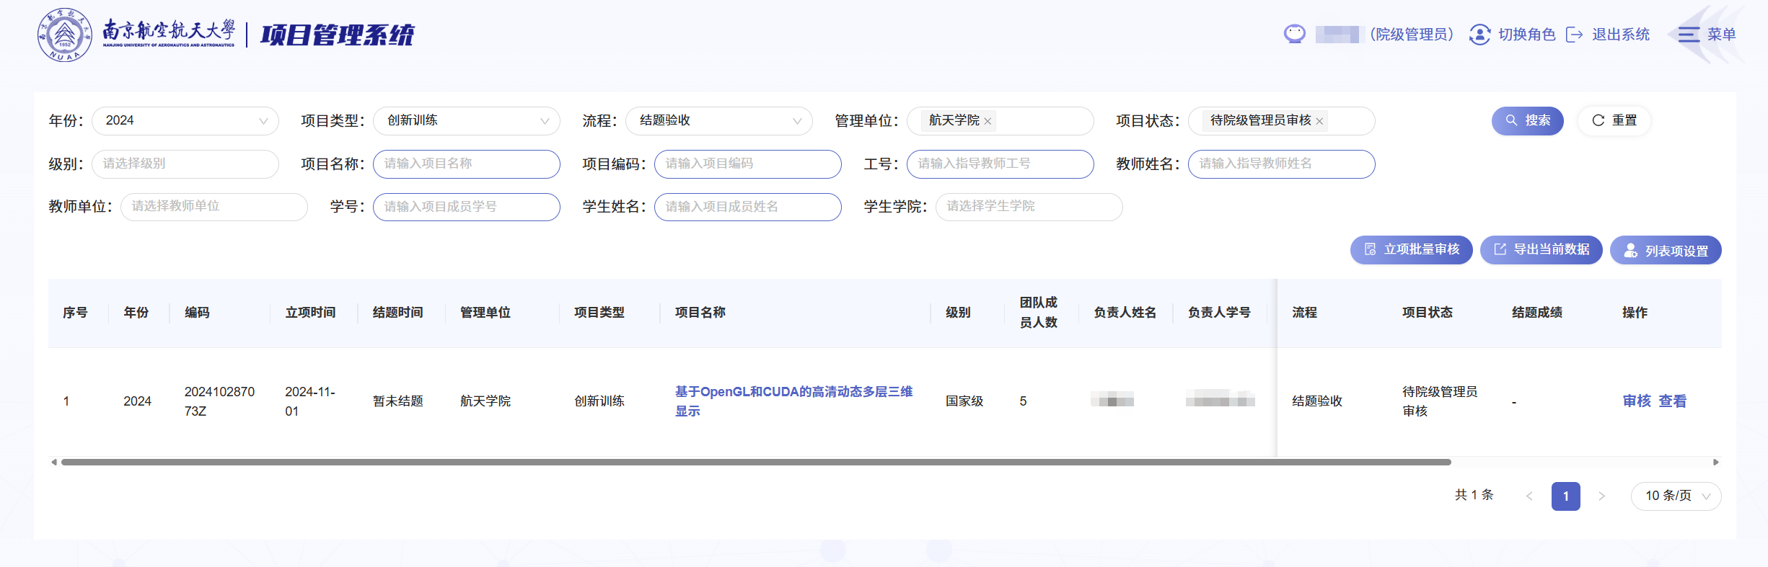

系统快捷入口
点击信息门户页面右侧快捷入口栏中的“项目管理”按钮，可进入科创项目管理系统。
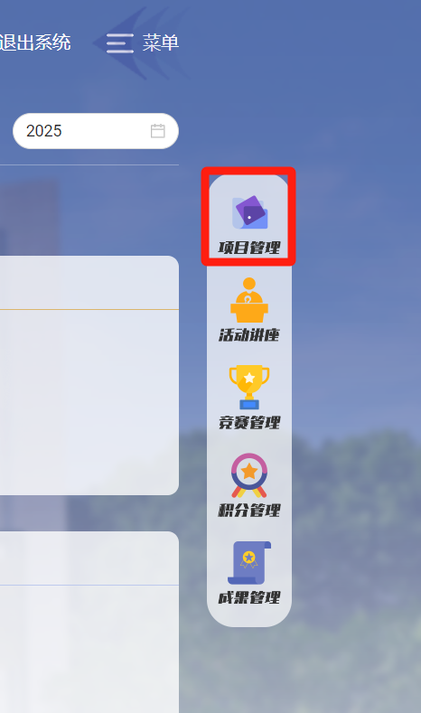

人员管理
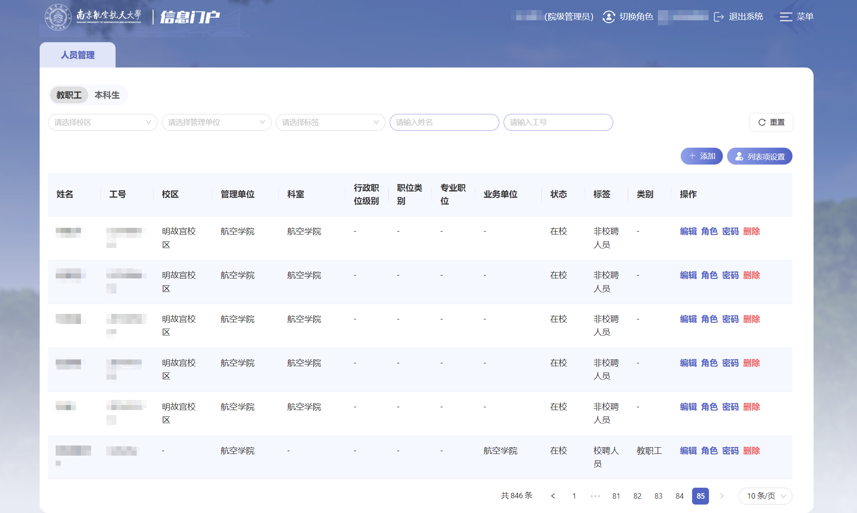

切换用户列表
点击人员管理标签下的“教职工/本科生”切换按钮，可切换查看管理教职工和本科生用户列表。
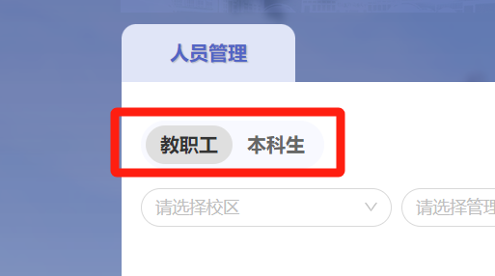

搜索筛选用户
通过筛选栏可搜索筛选出相应信息的教职工和学生用户。
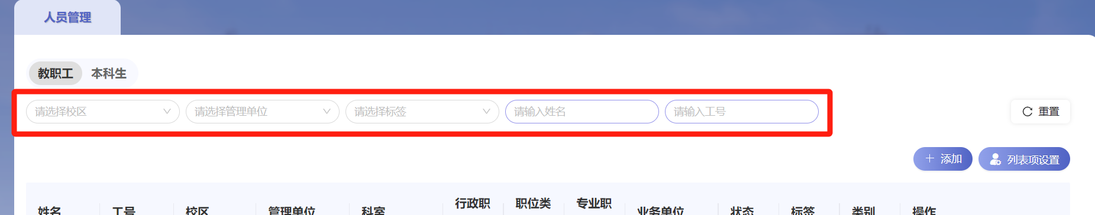
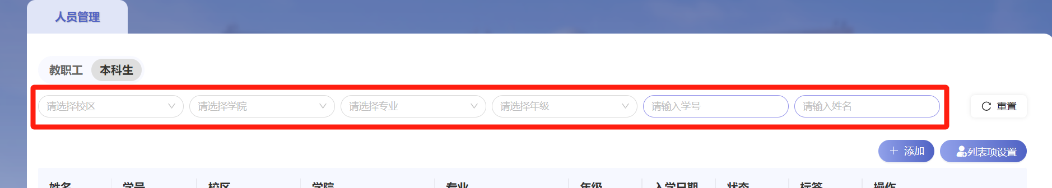
点击筛选栏右侧的“重置”按钮，可清空所有筛选条件，列表中显示所有教职工和学生用户。


添加用户
点击相应列表右上角的“添加”按钮，可添加教职工/学生用户。
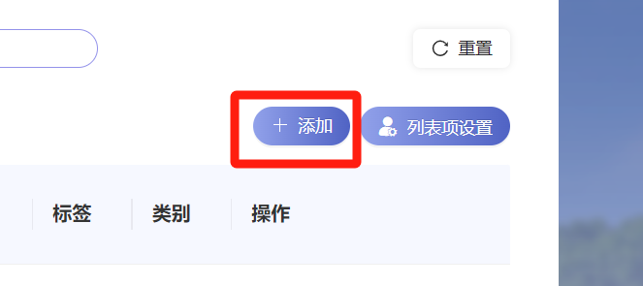
输入用户信息后点击“确定”按钮，即可添加该用户信息至平台。
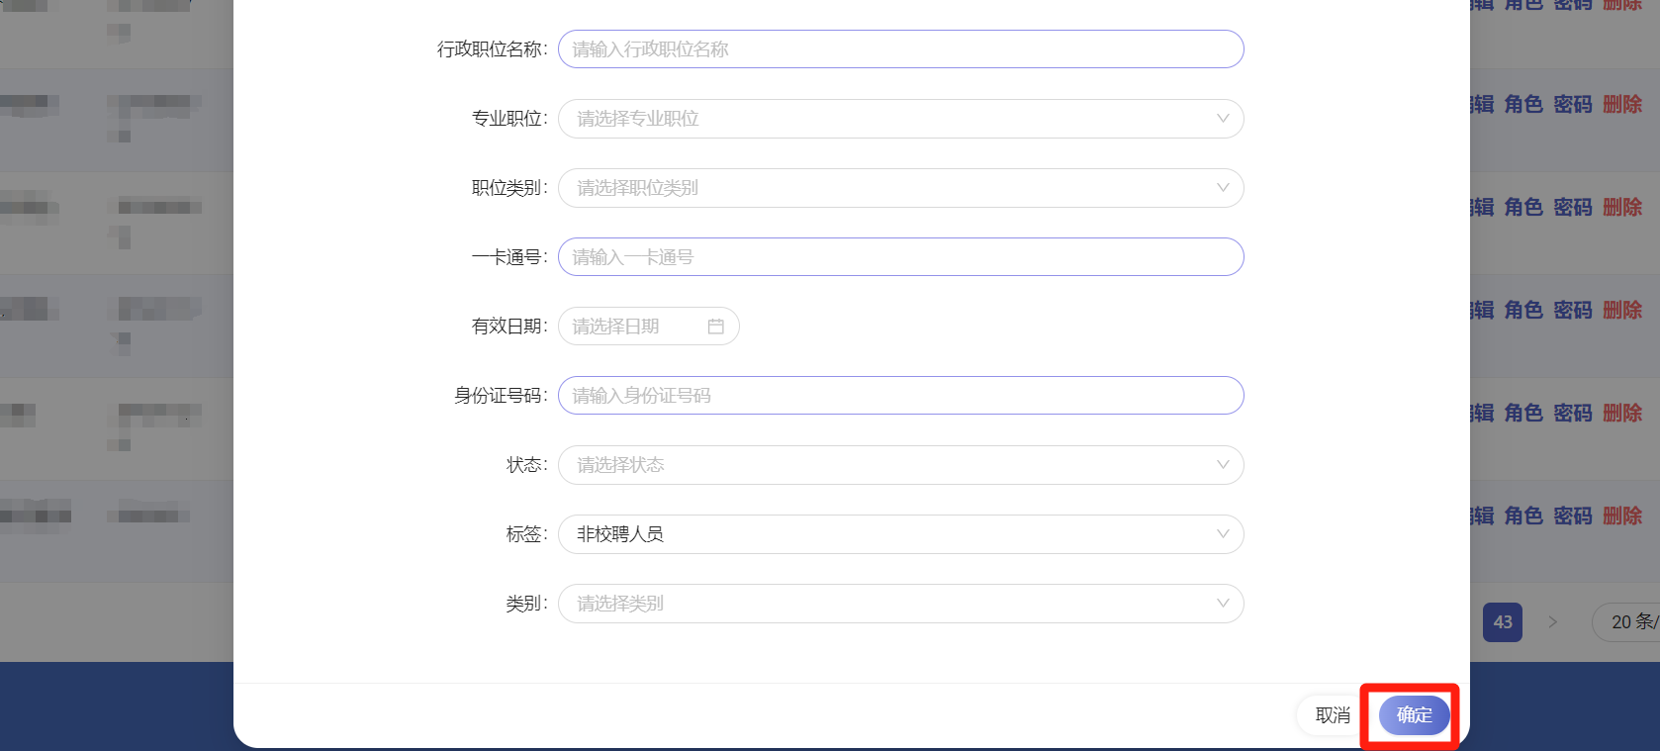

列表项设置
点击相应列表右上角的“列表项设置”按钮，可设置当前列表的字段设置。
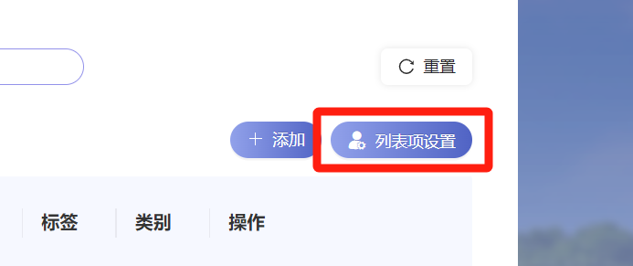
在弹窗中可设置相应字段是否显示及排序。
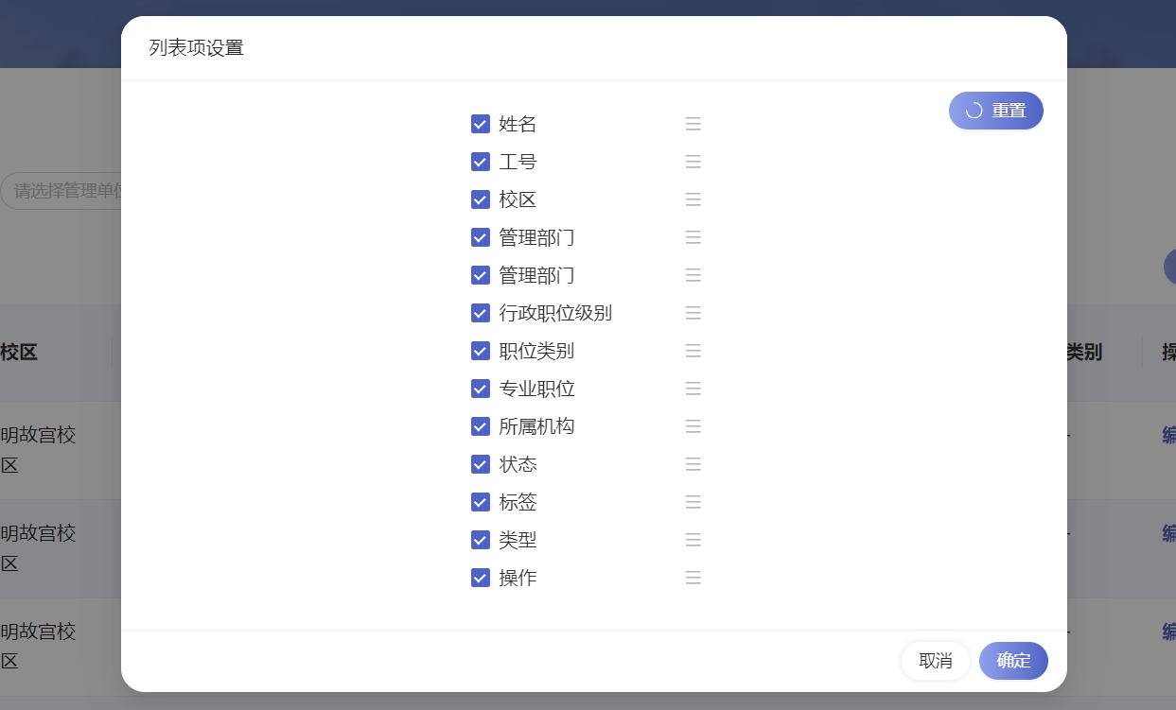
点击勾选字段前的炫酷可设置相应字段在了列表中显示，反之不显示。

拖动相应字段后的按钮，可设置字段排序。
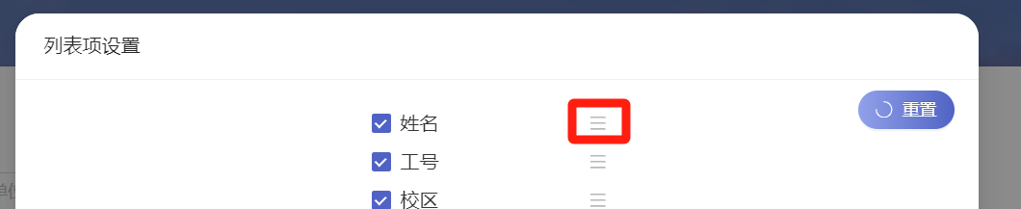
点击“重置”按钮可将列表项设置为初始设置。
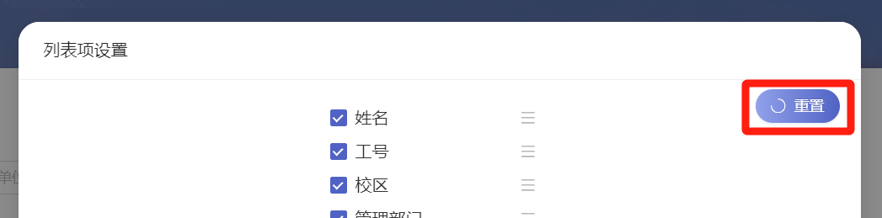
点击“确定”按钮可保存当前列表项设置。
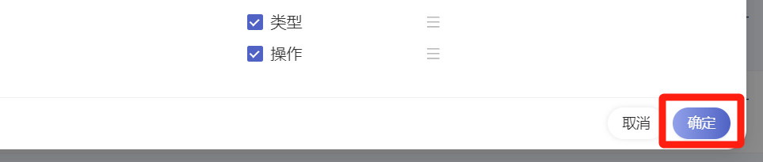

编辑用户信息
点击相应用户的“编辑”按钮，可编辑该用户信息。


编辑用户角色
点击相应用户的“角色”按钮，可设置该用户角色。
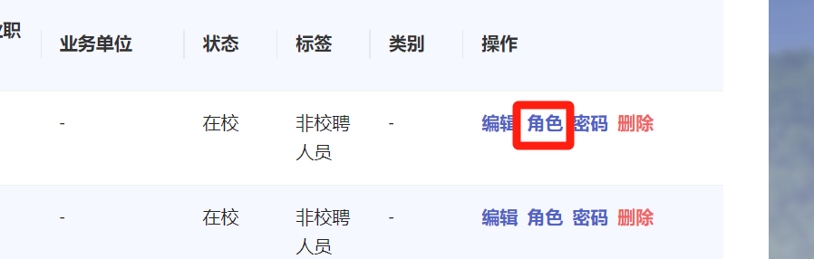
在角色栏选择该用户角色，点击“确定”按钮可保存用户角色设置。
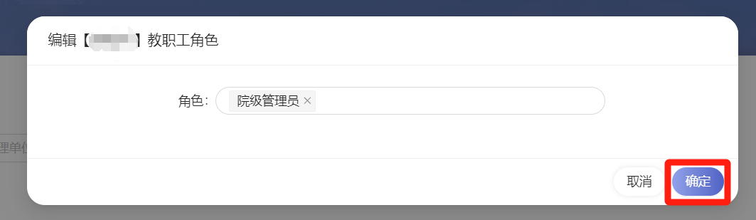

字典管理
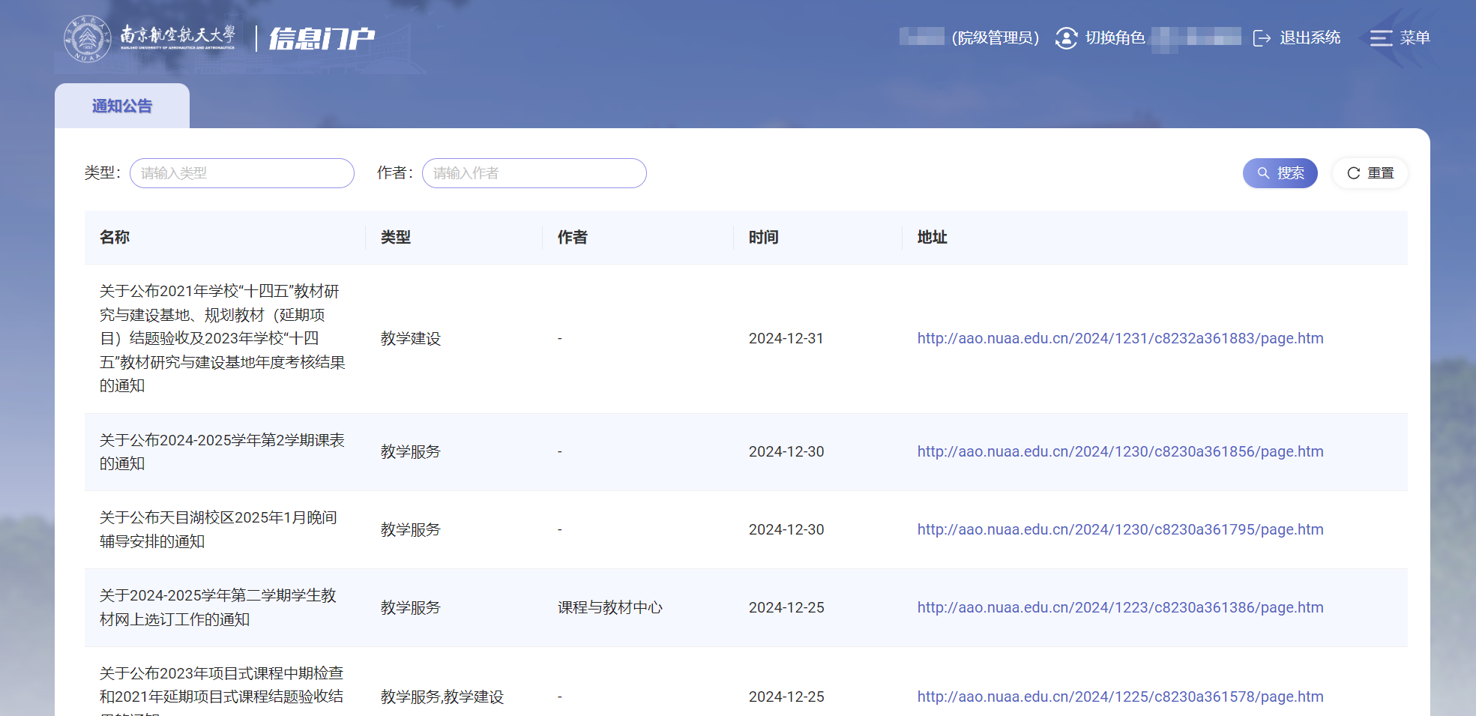

搜索筛选通知公告
通过筛选栏可搜索筛选出相应信息的通知公告。
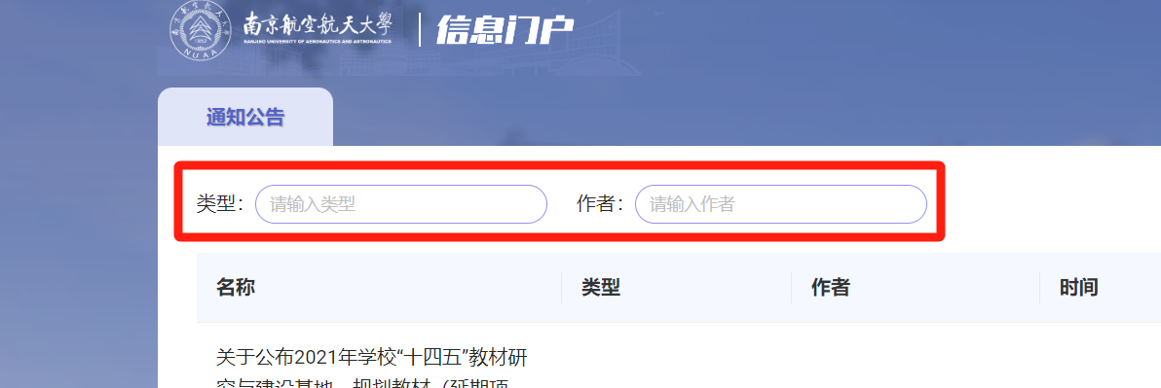
点击筛选栏右侧的“重置”按钮，可清空所有筛选条件，列表中显示所有通知公告。
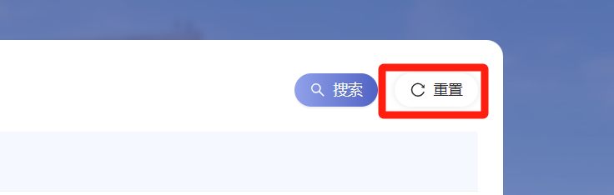

查看公告详情页
点击相应通知公告后的链接，可进入南航教务系统中该通知公告的详情页。
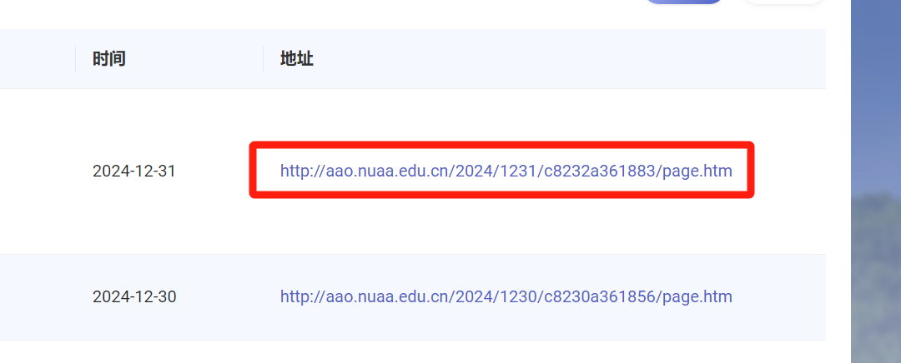

科创项目管理

项目管理
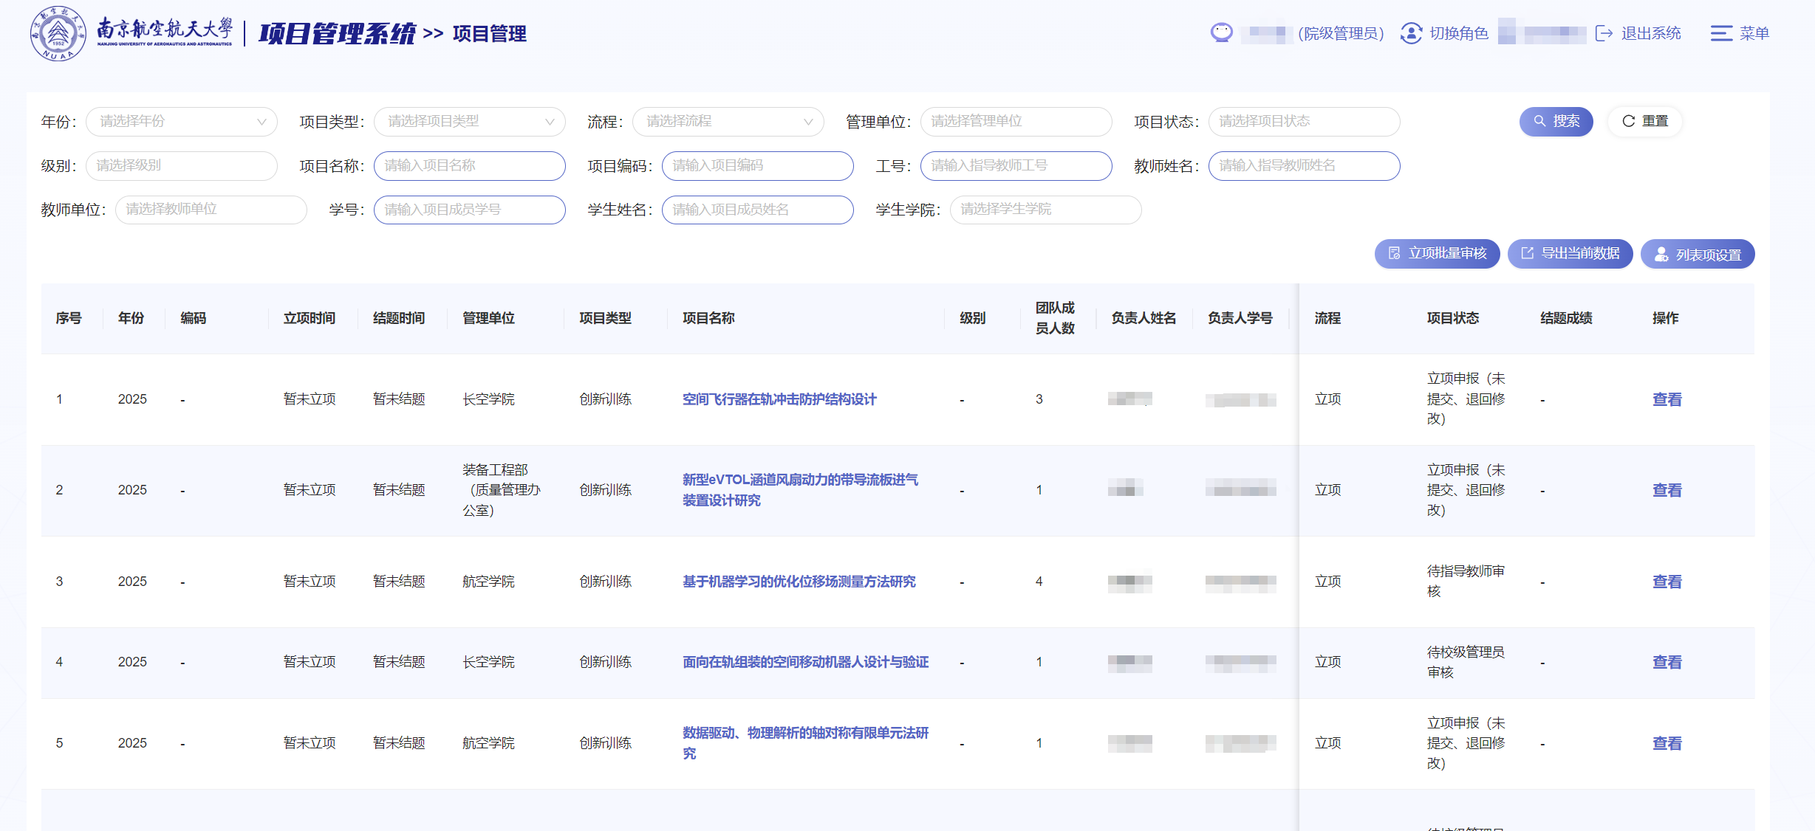
点击右上角菜单按钮，可进入菜单页面，进行页面切换或不同系统切换；
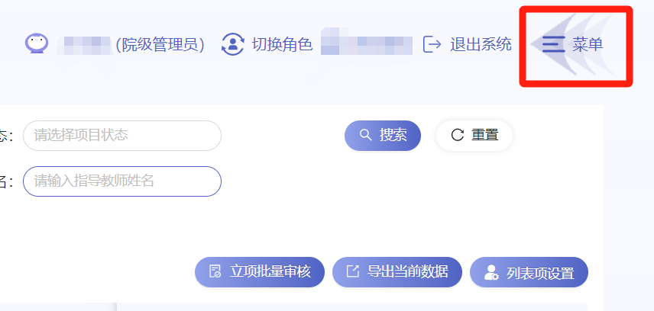
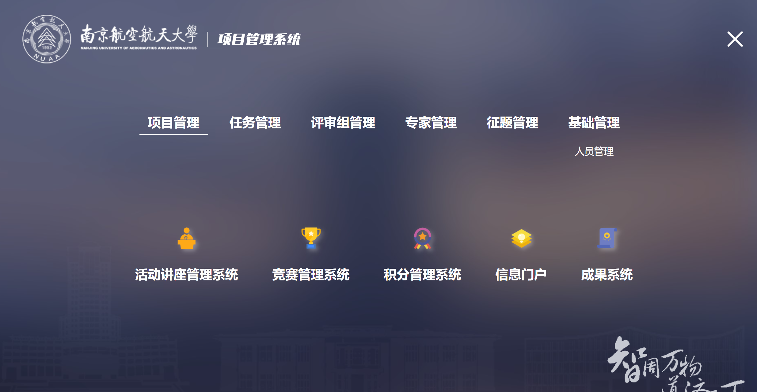

搜索筛选项目
管理员通过筛选栏，可进行项目年份、项目类型、流程、管理单位、项目状态、级别、项目名称、项目编码、工号、教师姓名、教师单位、学号、学生姓名、学生学院的信息搜索筛选；
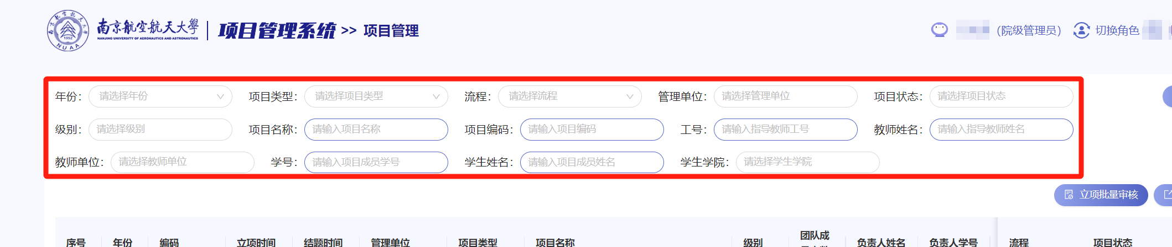
点击筛选栏右侧的“重置”按钮，可清空所有筛选条件，列表中显示所有项目。
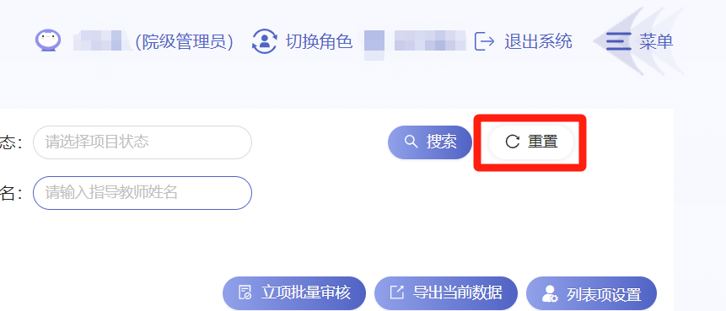

列表项设置
管理员可点击项目列表右上角的“列表项设置”按钮，可设置当前列表字段顺序和显示设置；
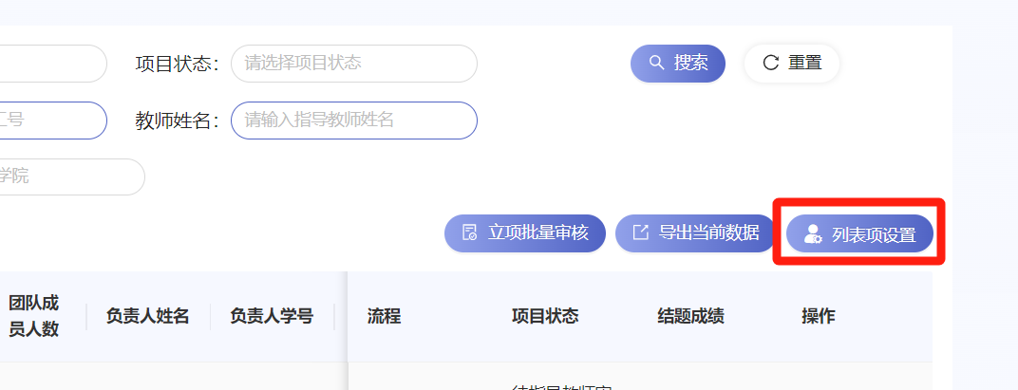
在弹窗中可设置相应字段是否显示及排序；
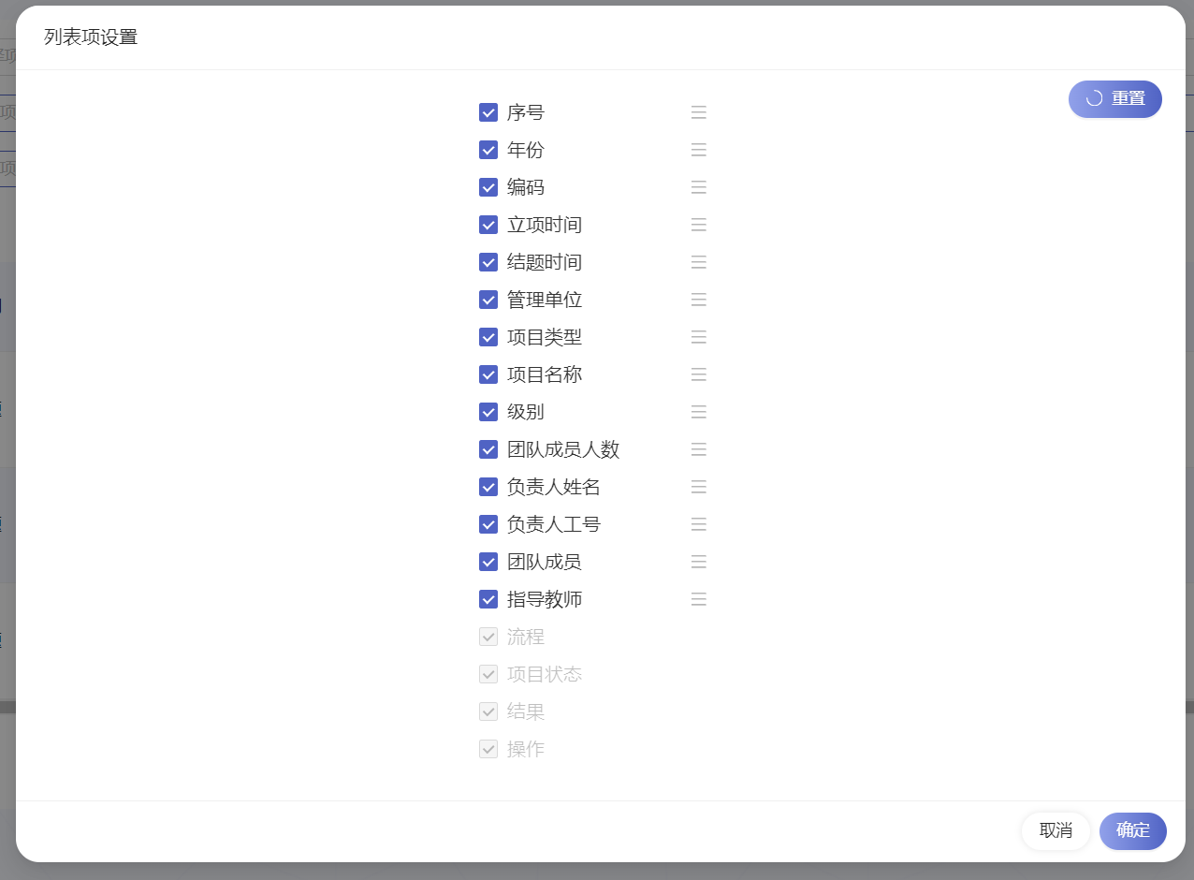
点击勾选字段前的炫酷可设置相应字段在了列表中显示，反之不显示。
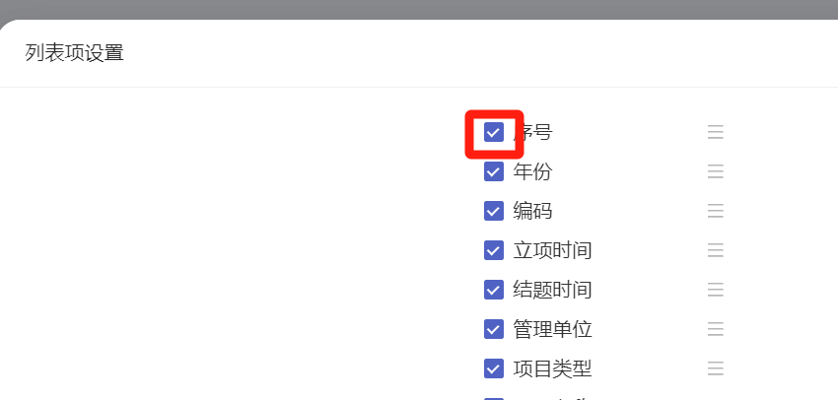
拖动相应字段后的按钮，可设置字段排序。
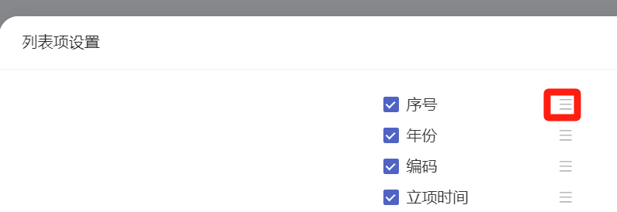
点击“重置”按钮可将列表项设置为初始设置。
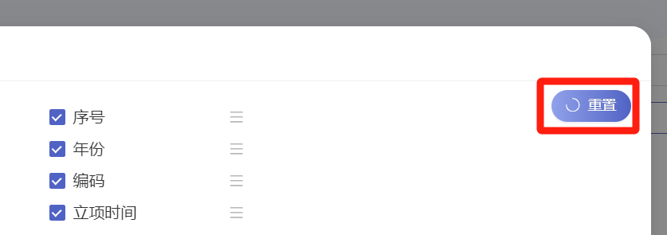
点击“确定”按钮可保存当前列表项设置。
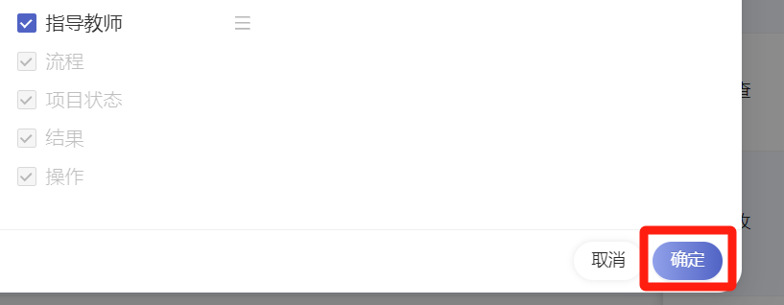

导出项目数据
点击项目列表右上方的“导出当前数据”按钮，可导出当前已筛选出的项目数据；导出数据可选“按项目导出”、“按教师导出”、“按学生导出”三种数据形式；
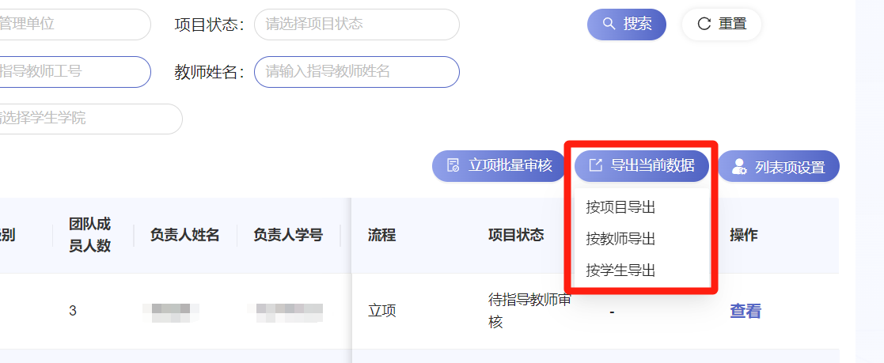

按项目导出

按教师导出

按学生导出

立项申报审核

立项单项审核
点击项目状态为“待院级管理员审核”的项目后的“审核”按钮，可进入项目审核页面进行审核；
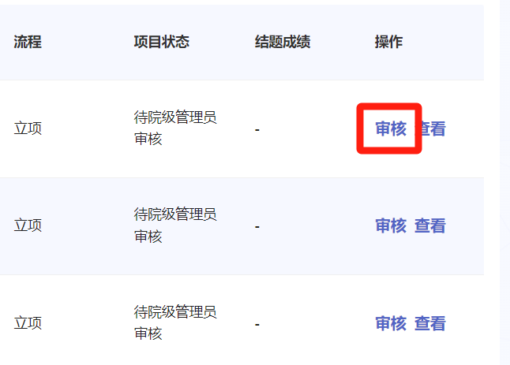
审核项目申报内容，审核完成后点击页面下方“通过”、“退回修改”、“不通过”按钮进行审核；
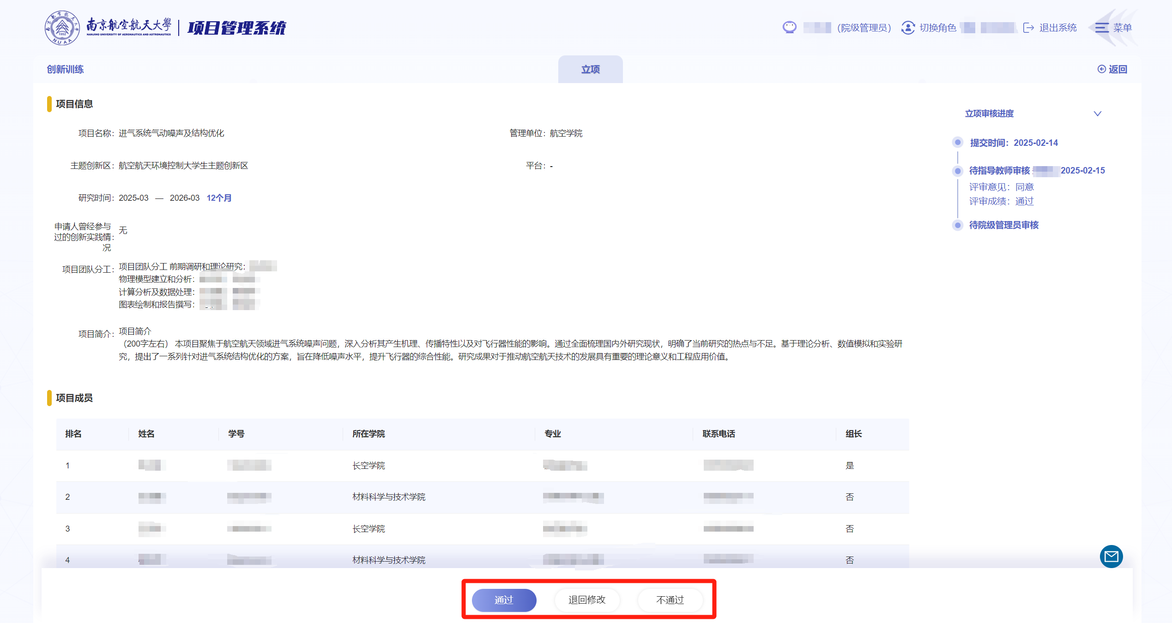
若评审通过，可选填审核意见；若审核退回修改或不通过，则必须填写审核意见，审核确认无误后点击“确定”按钮，即审核完成。
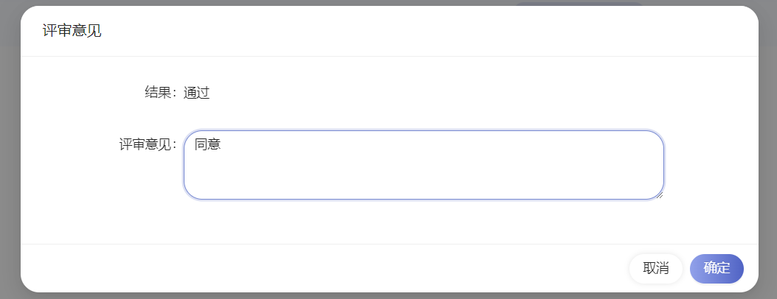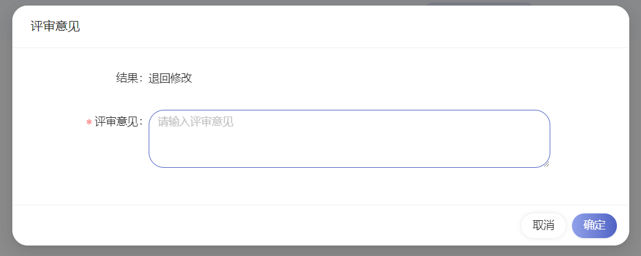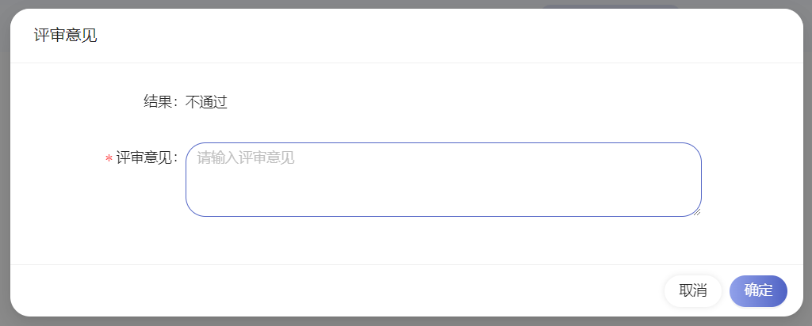

立项批量审核
管理员在项目管理页面，点击“立项批量审核”按钮，可进行待院级管理员审核状态的立项环节项目的批量审核；
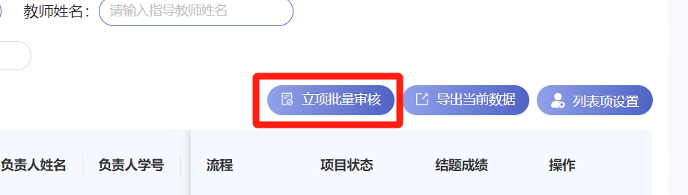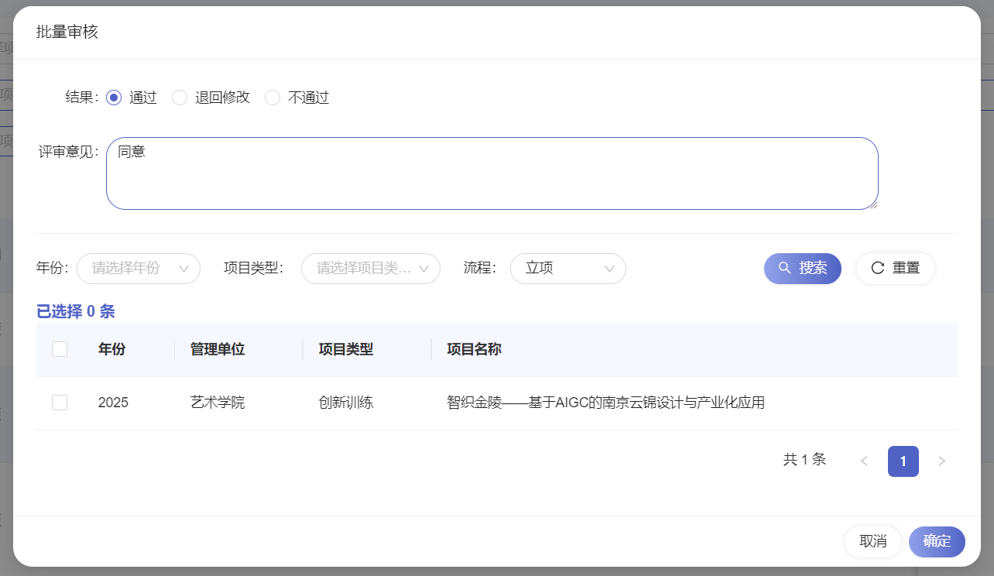
在结果栏选择通过、退回修改、不通过为批量审核结果，在评审意见栏输入评审意见；
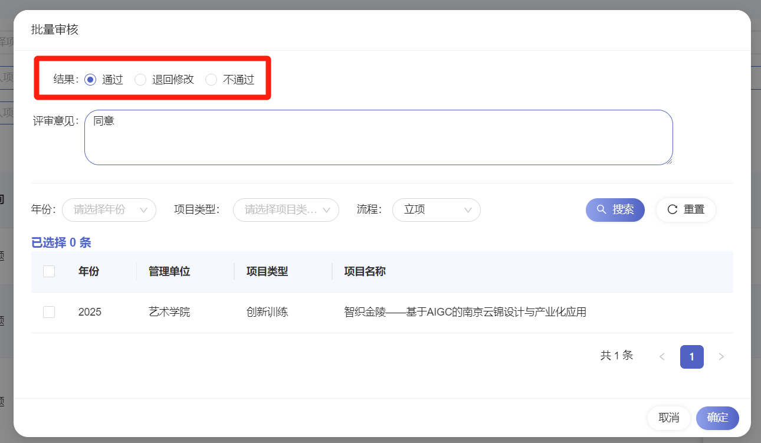
在列表板块进行项目年份、项目类型、流程的搜索；
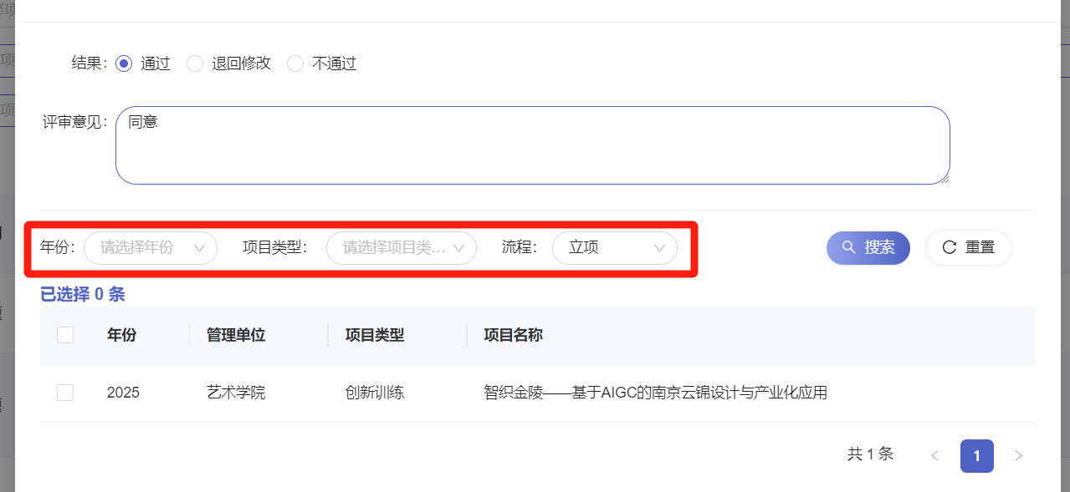
点击“重置”按钮可重置所有筛选条件；
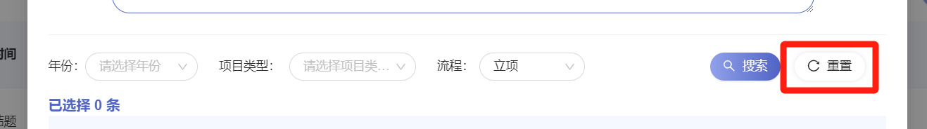
满足筛选条件的待审核项目会在列表中显示，点击相应项目前的复选框，可选择相应项目进行批量审核；
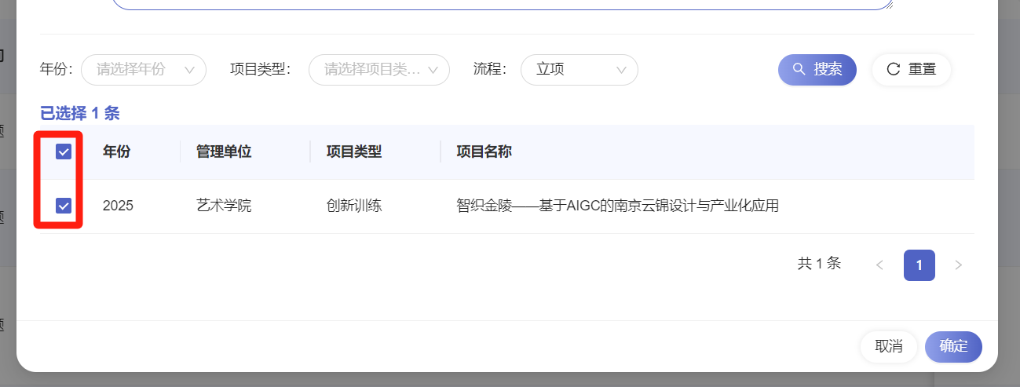
确认审核结果及选择待审核项目无误后，点击确定按钮，即可批量审核选择的项目完成。
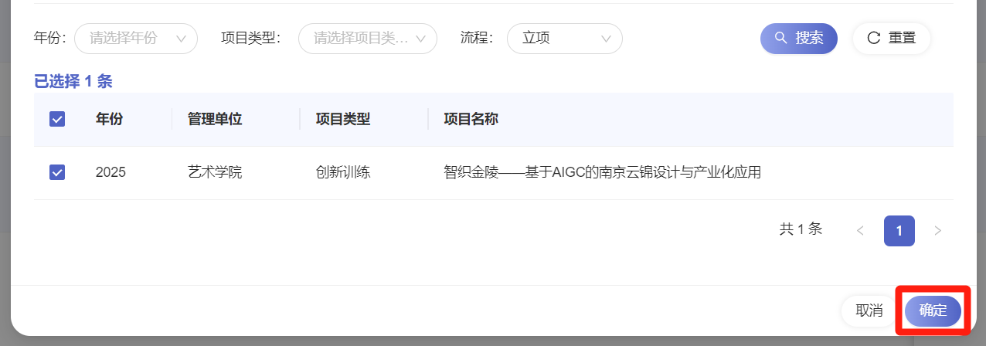

结题验收审核
当进行结题验收项目审核时，管理员需根据项目答辩成绩设置项目的级别和评审成绩，设置完成后点击“确定”按钮即审核通过。
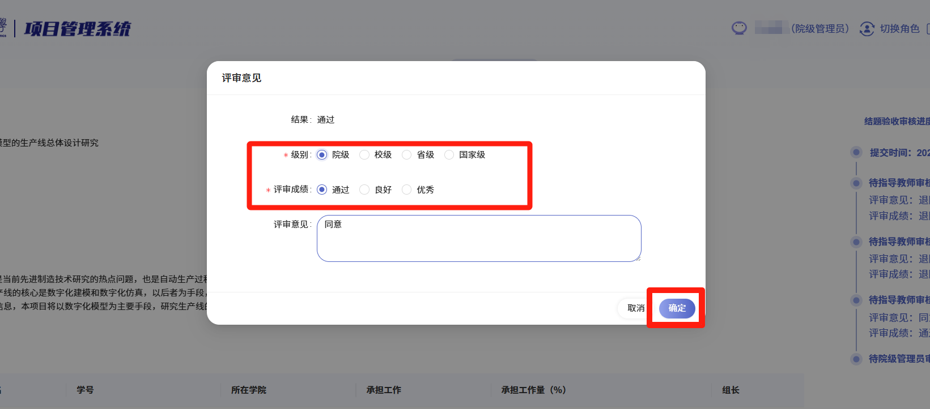

项目延期
申请延期的项目，学生会在材料中直接上传《本科生创新实践工程项目延期申请表》附件；
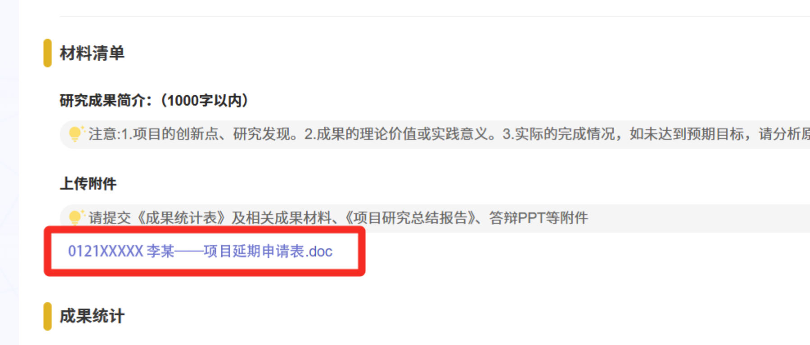
审核完项目延期申请表后，点击下方“延期”按钮，填写评审意见，如：“同意项目延期”，点击确定，完成延期审核。
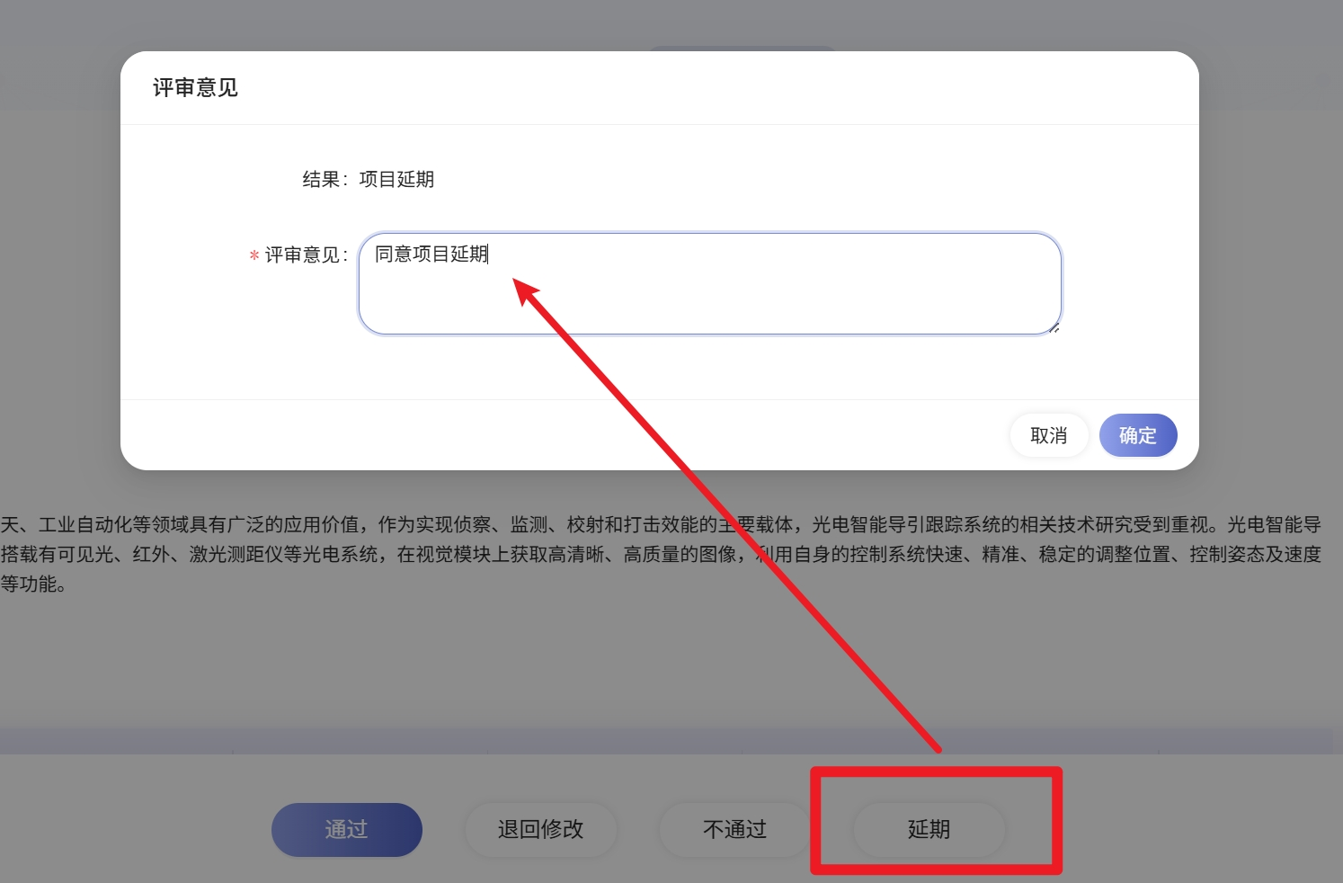

项目中止
申请中止的项目，学生会在材料中直接上传《本科生创新实践工程项目中止报告单》附件；
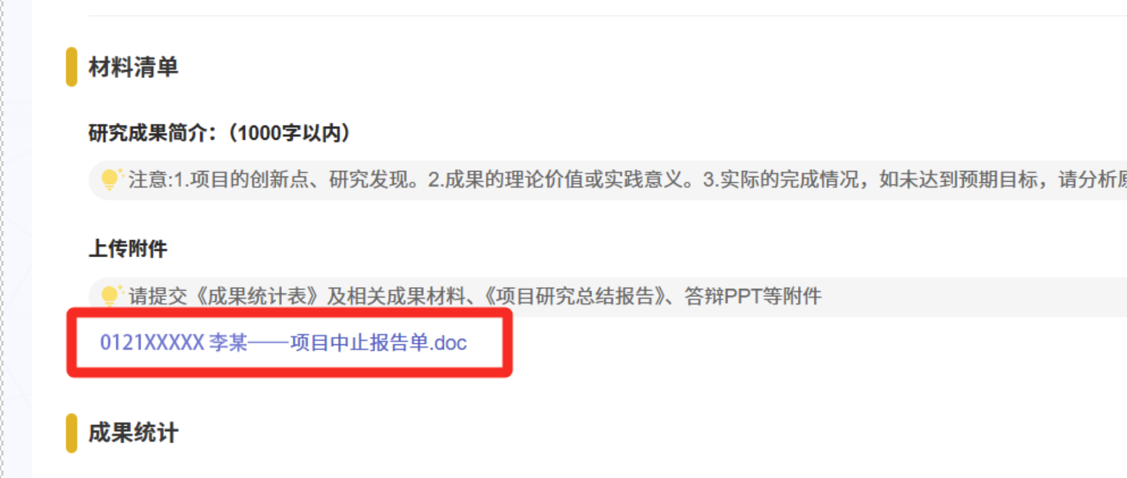
审核完项目中止报告单后，点击下方“不通过”按钮，填写评审意见，如：“同意项目中止”，点击确定，完成中止审核。
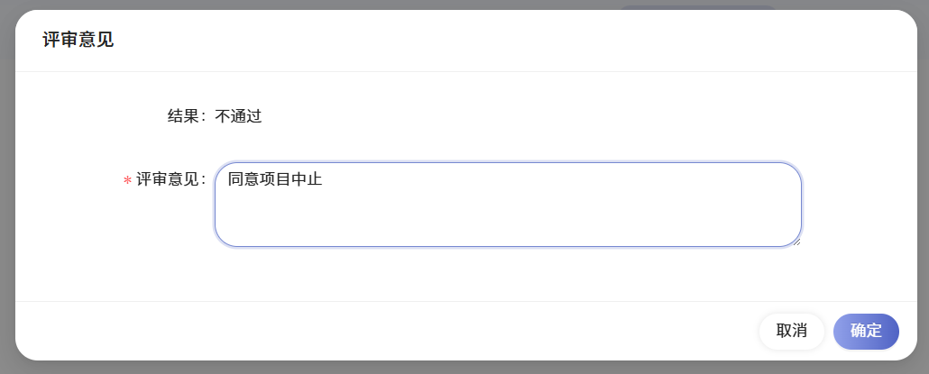

查看项目详情
当项目列表项显示字段过多时，列表底部会显示横向滚动条，左右拖动滚动条查看更多项目字段；
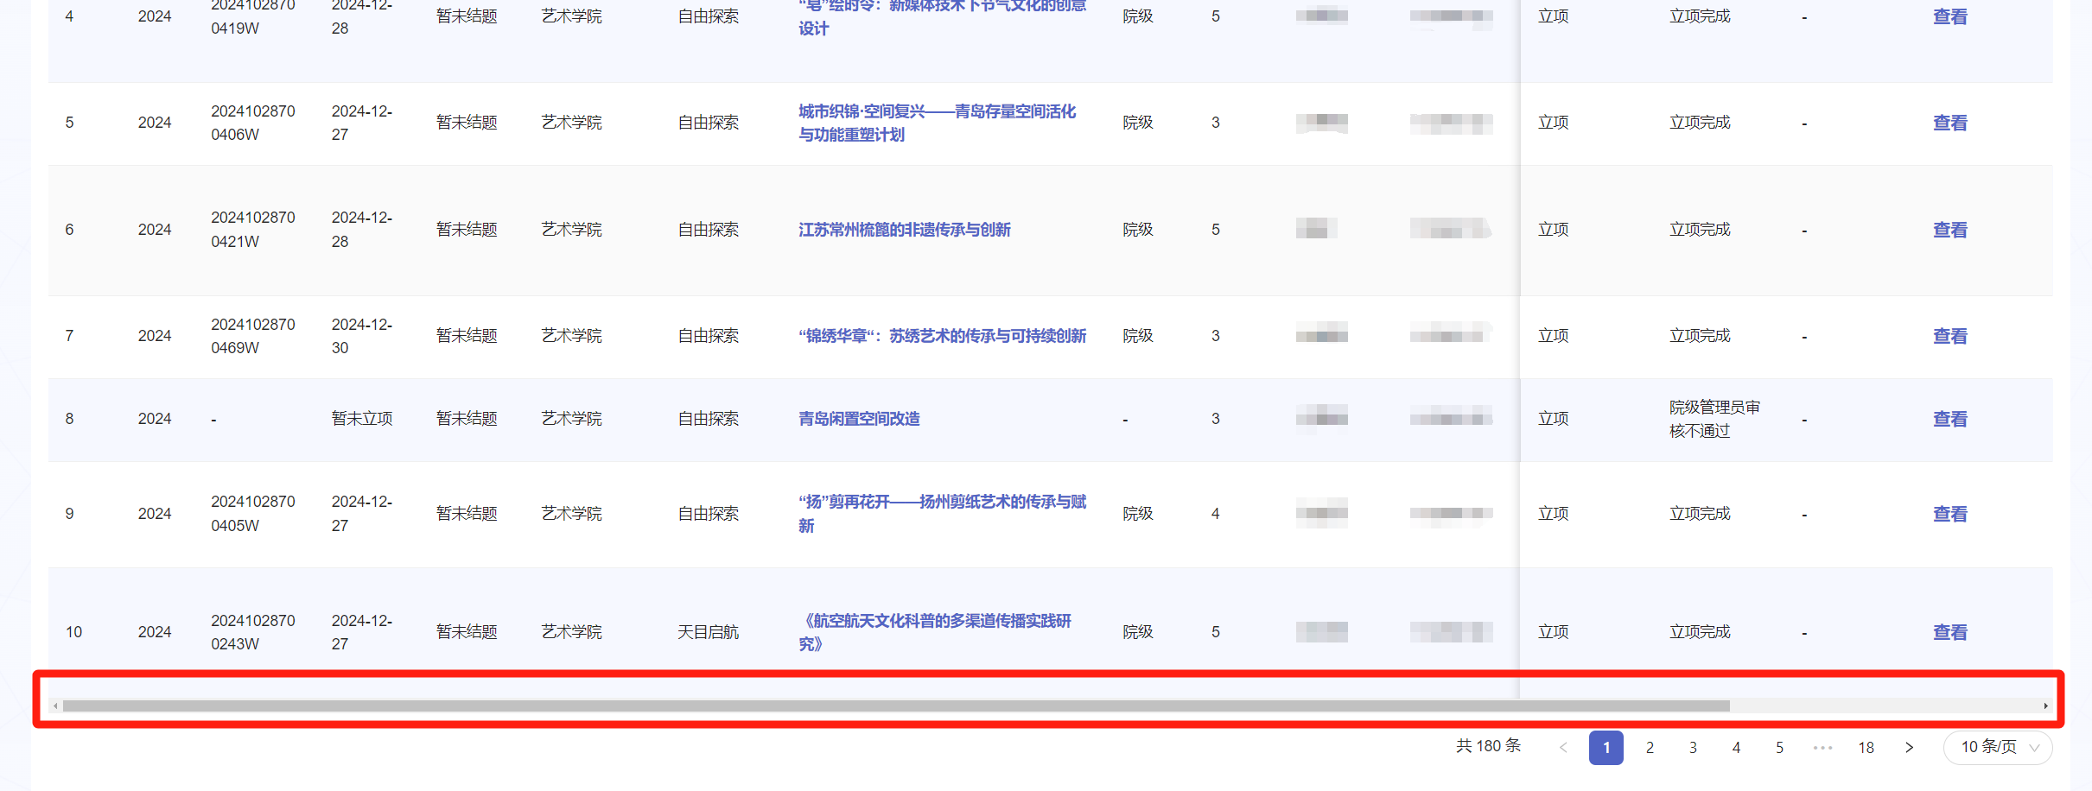
点击项目列表中相应项目的项目名称或“查看”按钮，可进入项目详情页查看项目详情；
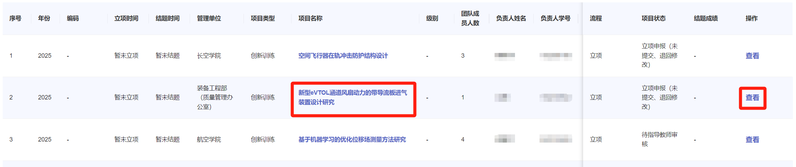
进入项目详情页，可点击页面顶部标签，切换查看项目各流程的项目详情。
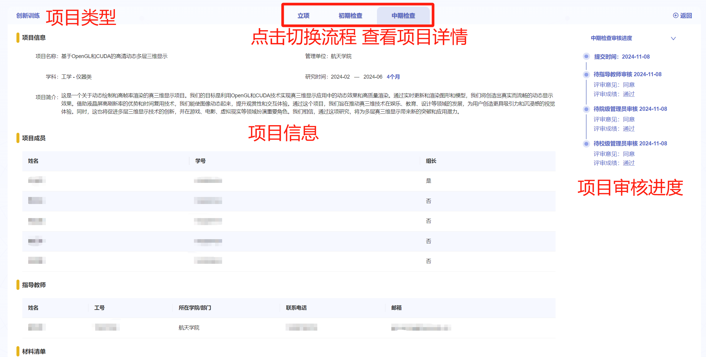

任务管理
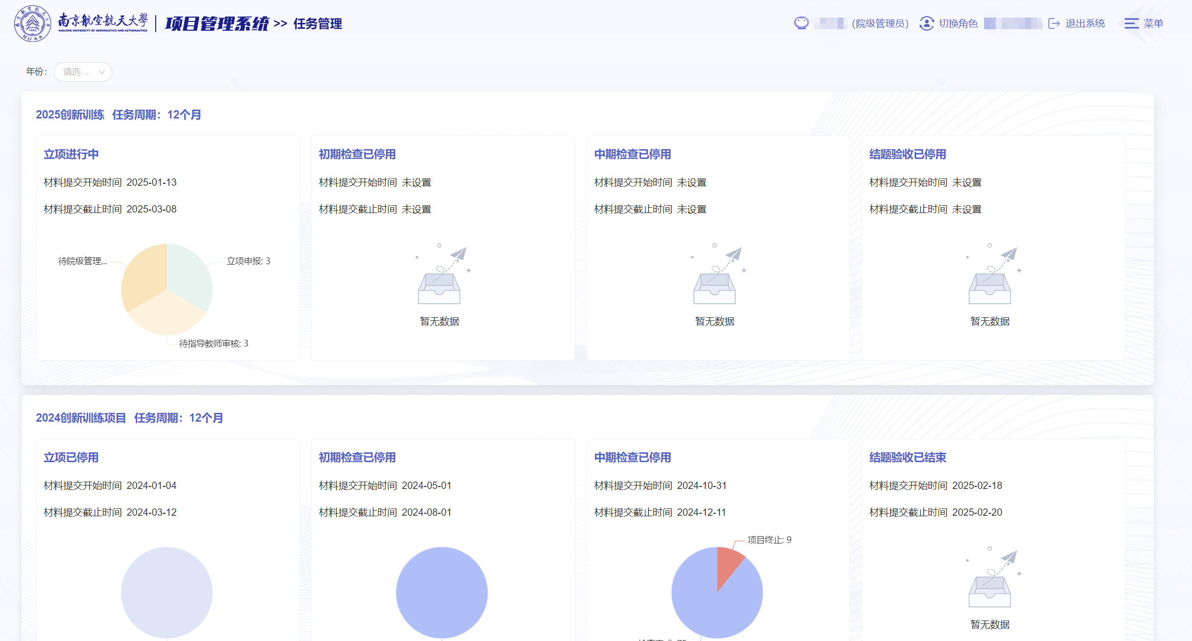
管理员可点击页面左上角的年份筛选栏，筛选出相应年份的任务通道；
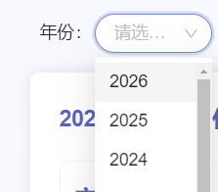

评审组管理
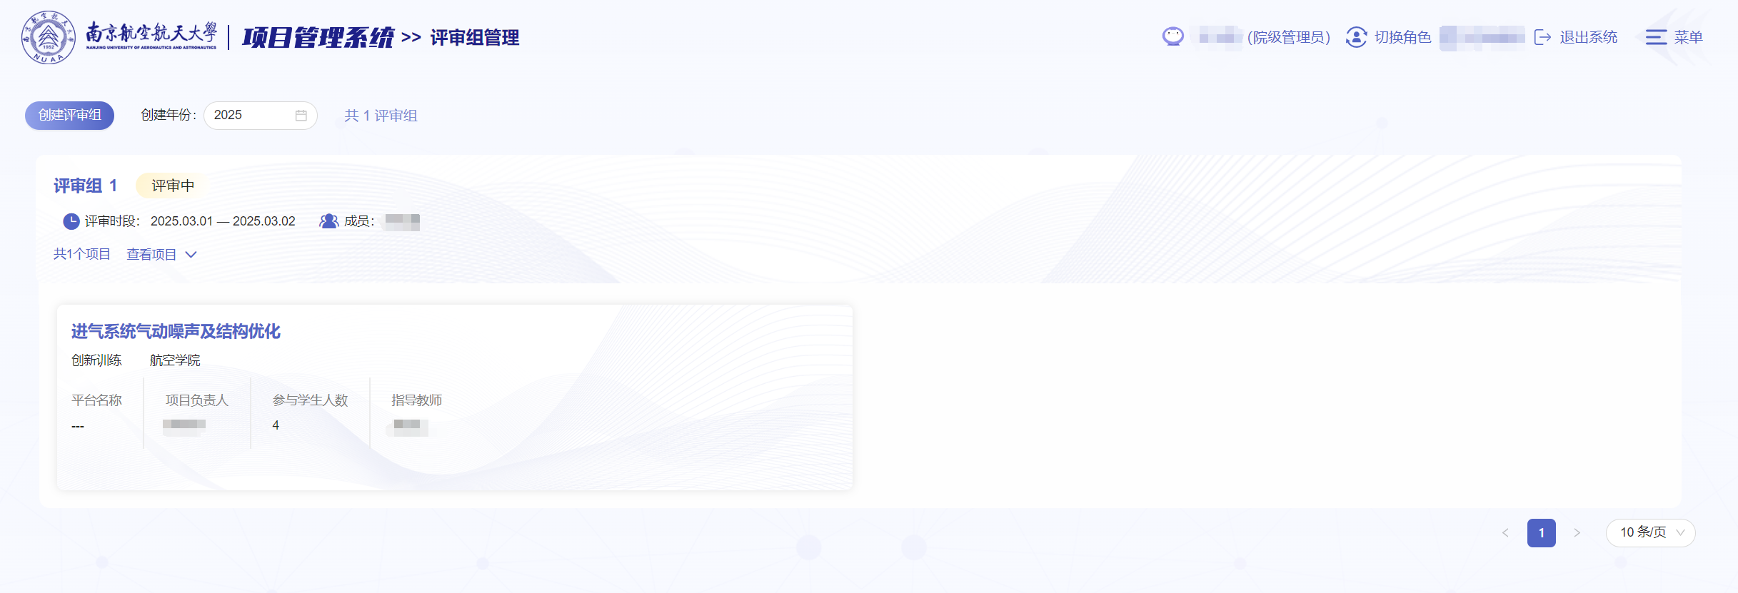

创建评审组
点击右上角“创建评审组”按钮，可进行项目评审组的创建；
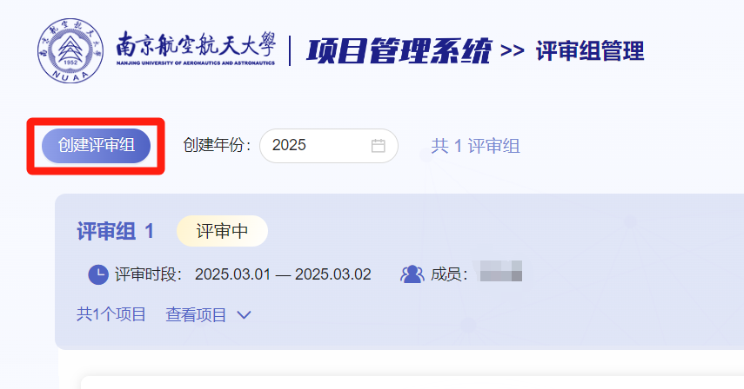
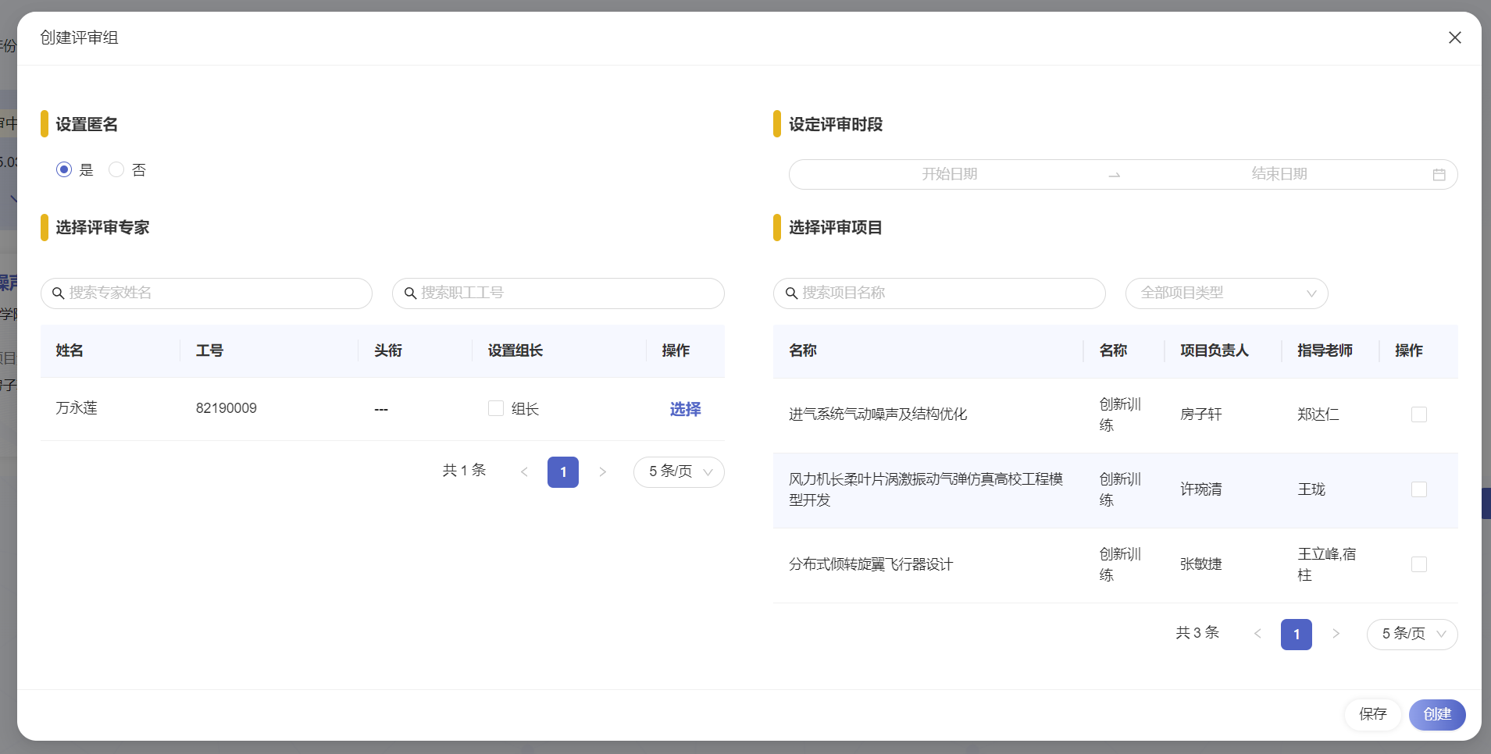

设置评审组是否匿名
点击选中“设置匿名”板块中的“是”或“否”，可设置当前评审组是否匿名；
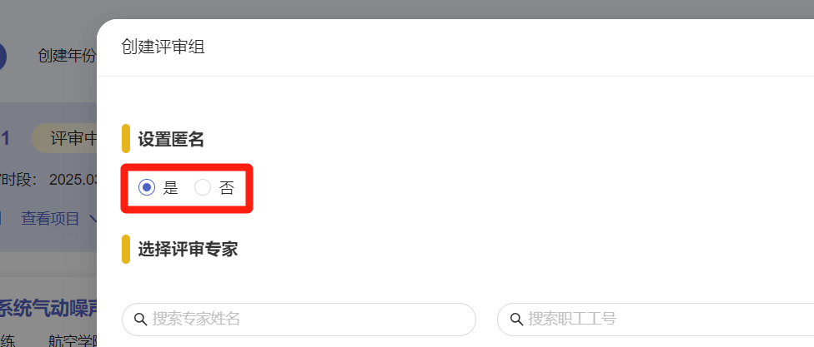

选择评审组专家
在“选择评审专家”板块，可通过搜索筛选栏搜索需要的专家；
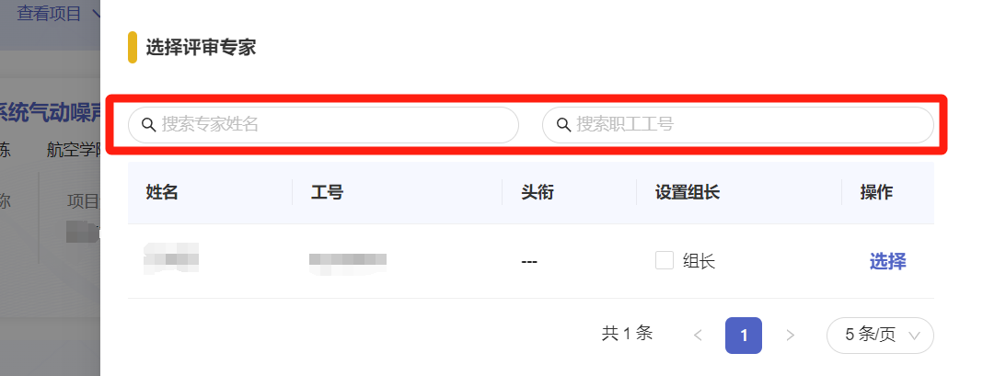
点击选中相应专家后的“设置组长”开关，可设置当前专家为组长；
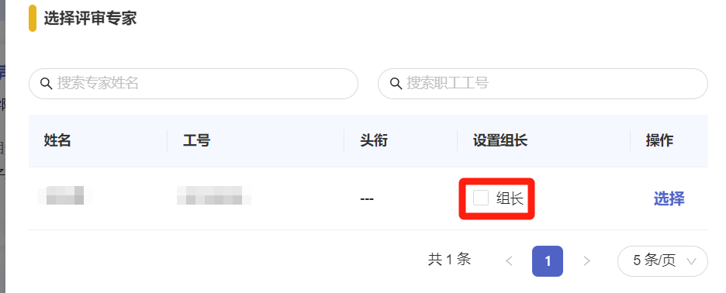
点击选中相应专家后的“选择”开关，可设置当前专家为评审组专家；
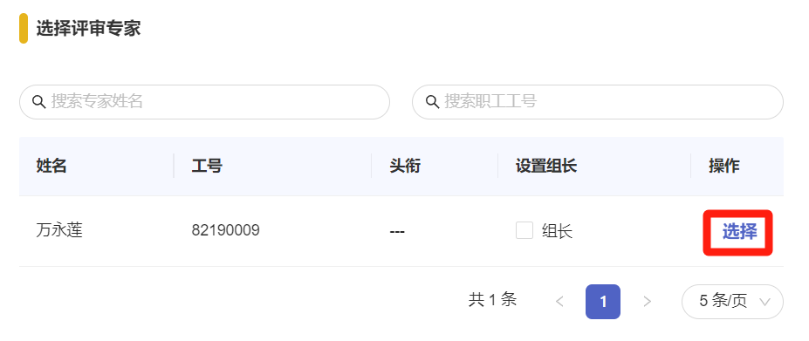

设置评审时段
在“设置评审时段”板块，点击时间栏可设置评审开始时间和结束时间；
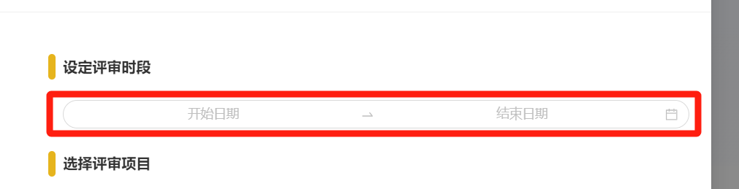

选择评审项目
在“选择评审项目”板块，可通过筛选栏搜索筛选待评审项目；
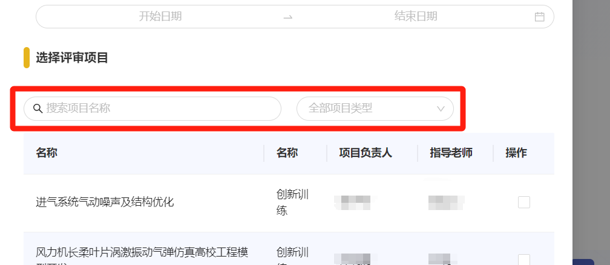
在待评审项目列表中，可点击选中相应项目后的选框，设置待评审组评审的项目；
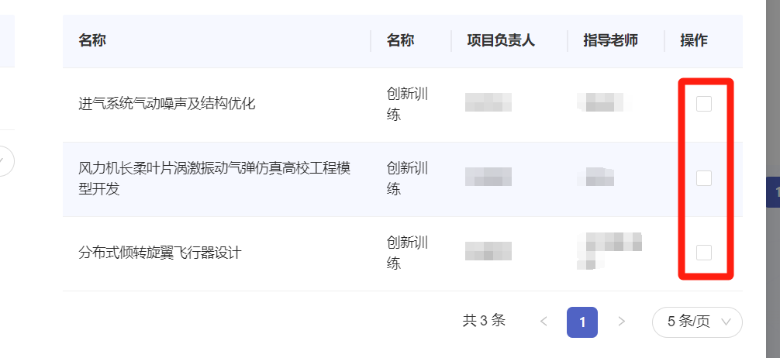
设置完成后，点击“保存”按钮，可保存当前评审组设置；
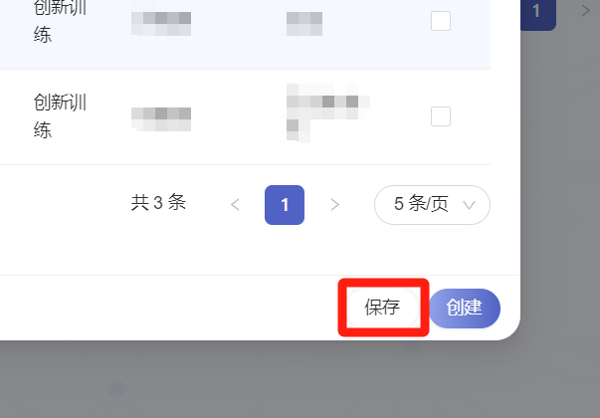
点击“创建”按钮，即可设置评审组完成。
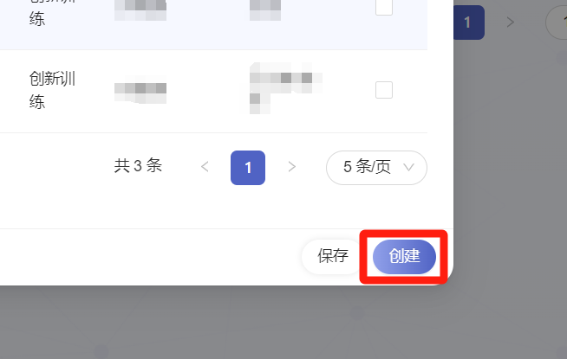

专家评审项目
当教职工被设置为专家后，可点击页面右上角“切换角色”按钮；
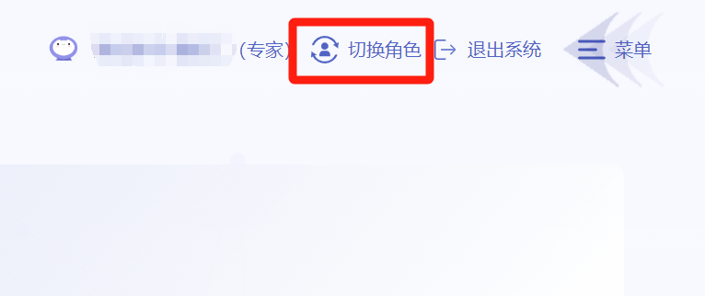
在切换角色弹窗中选择“专家”角色，点击“确定”按钮，将角色切换为专家，进入专家页首页；
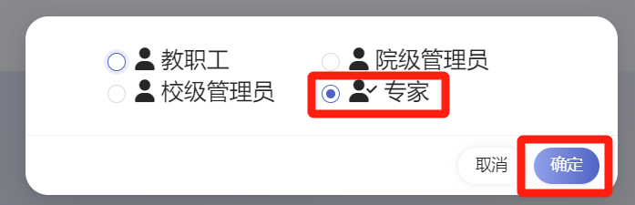

评审项目
点击状态为“评审中”的项目组下待评审项目板块的“评审”按钮，进入评审页面；
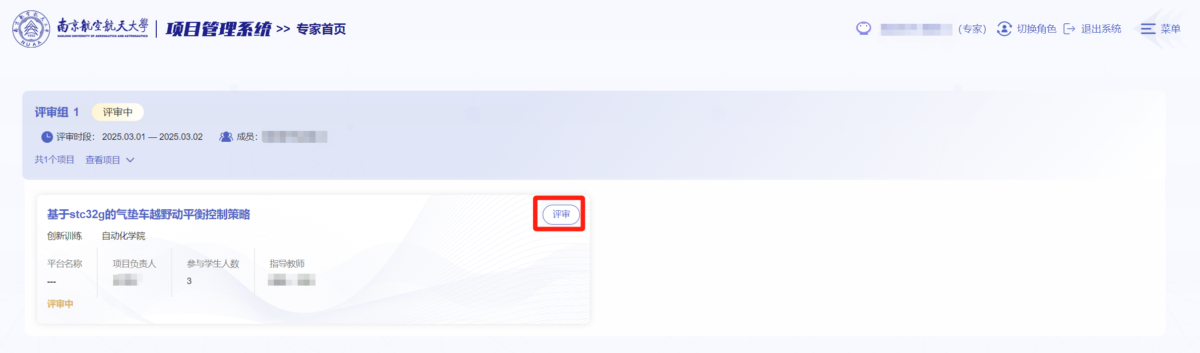
点击状态为“评审中”的项目组下待评审项目板块的“评审”按钮，进入评审页面；
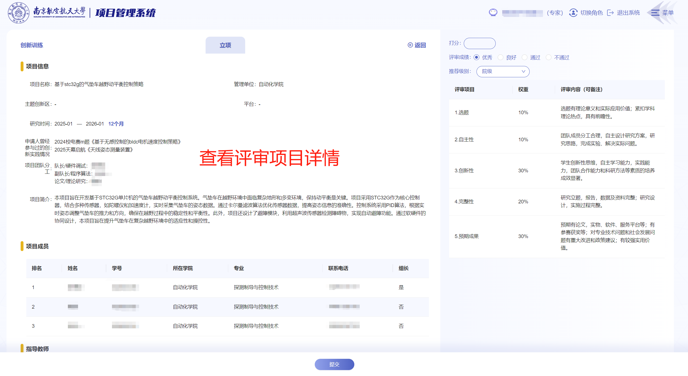

提交评审结果
根据右侧的评审标准，在右侧打分栏中输入项目分数（最高100）；
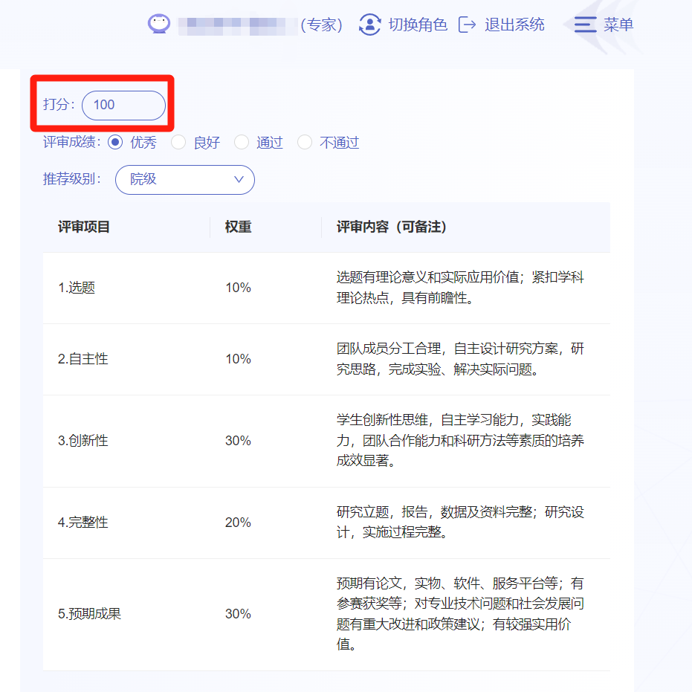
在评审成绩栏选择优秀、良好、通过、不通过；
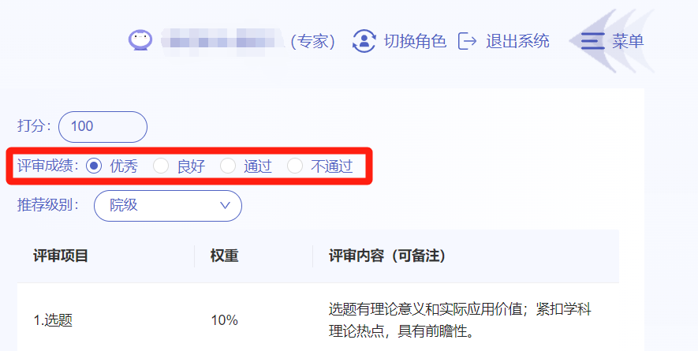
在推荐级别栏选在项目推荐级别；
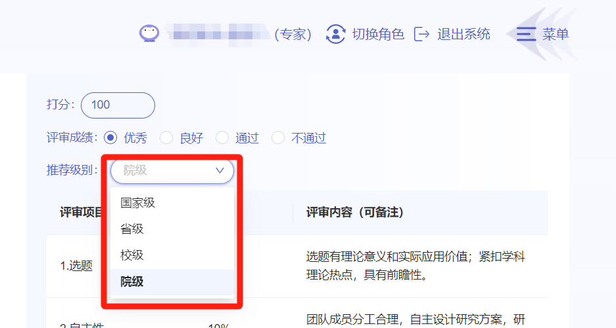
确认项目评审结果无误后，点击页面下方的“提交”按钮，即可提交自己的评审成绩，待校级管理员审核通过后，项目可获得相应成绩和项目级别。
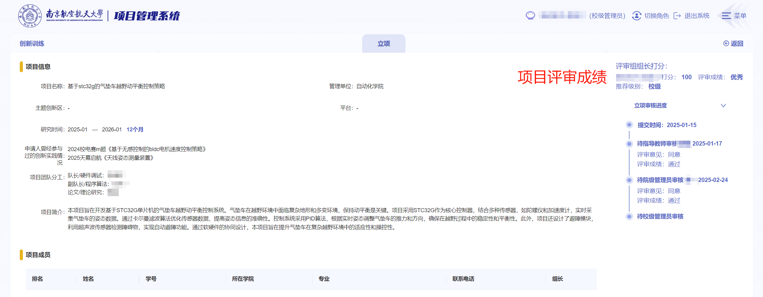

筛选创建年份
点击右上角的筛选时间栏，可进行不同年份创建的项目评审组；
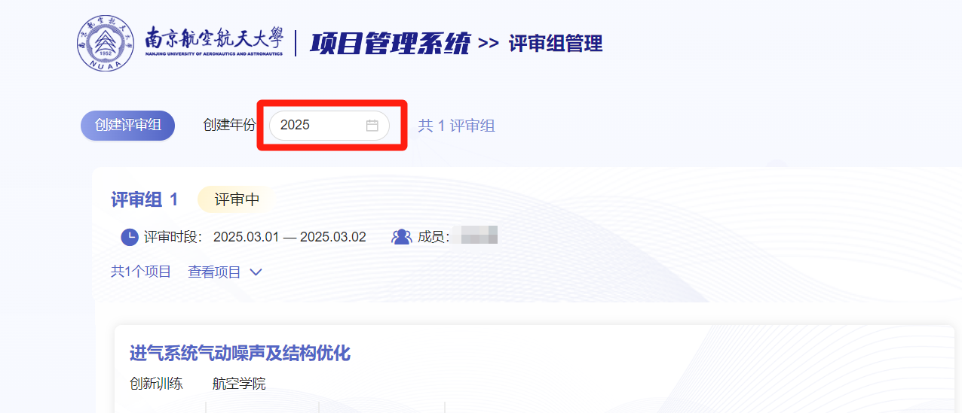

查看评审组评审项目
点击相应评审组下方的“查看项目”按钮，可查看评审组进行评审的所有项目；
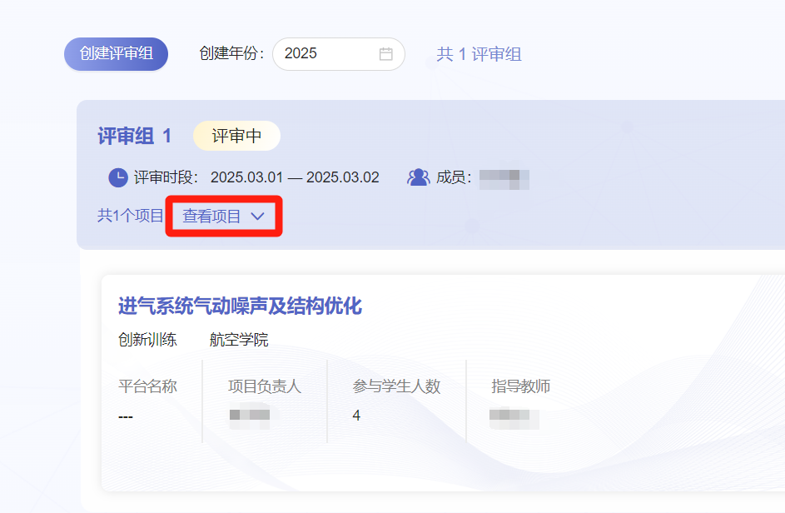

专家管理
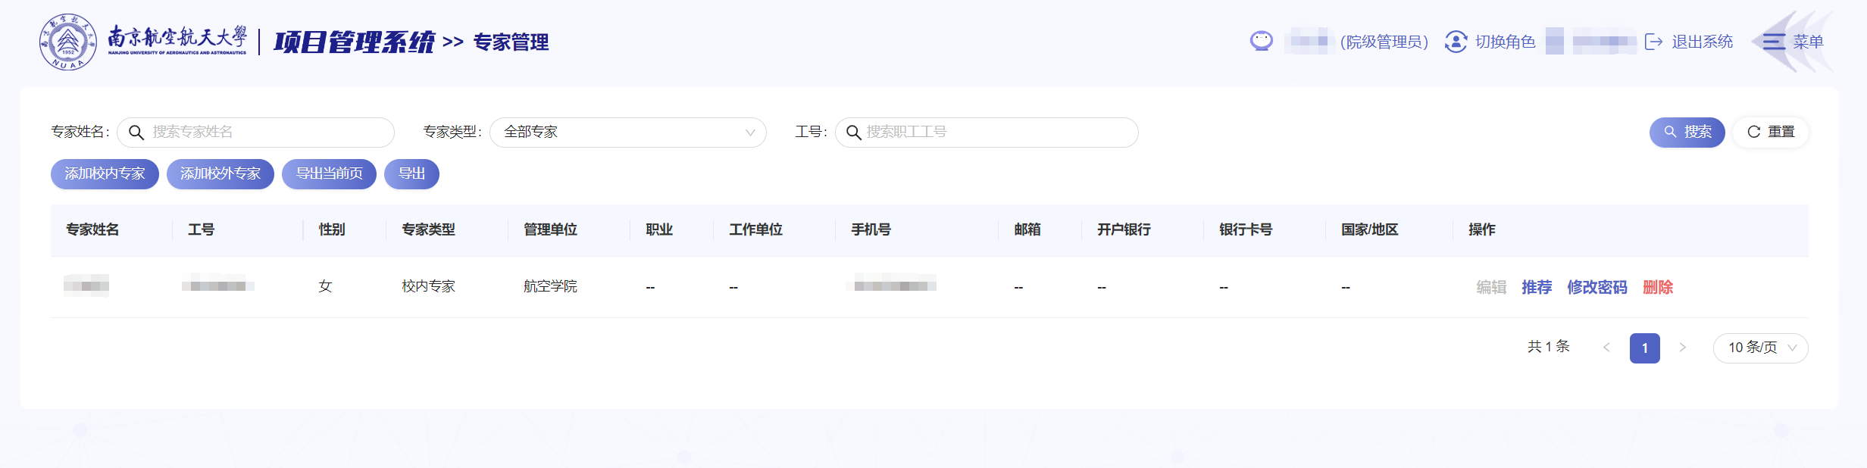

搜索筛选专家
通过筛选栏，搜索筛选出相应信息的专家；
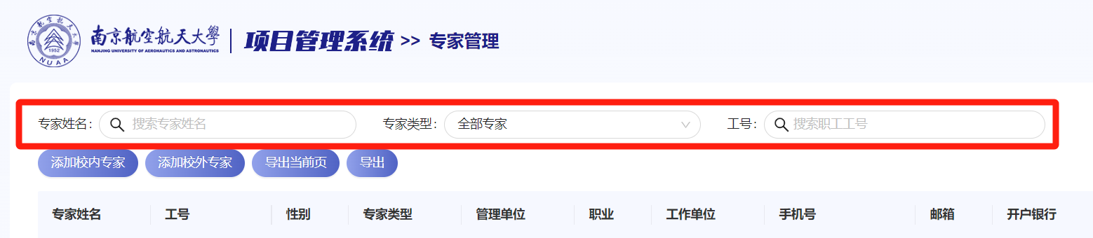
点击“重置”按钮，可清空筛选条件；
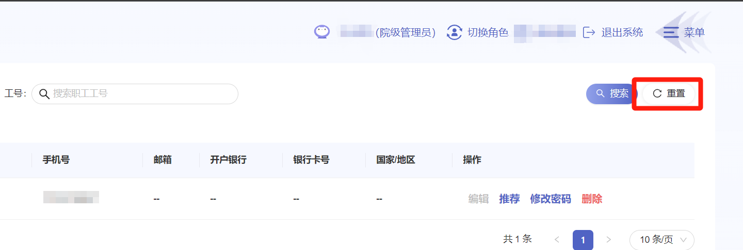

添加校内专家
点击页面左上角的“添加校内专家”按钮，可添加系统内的教职工成为专家；
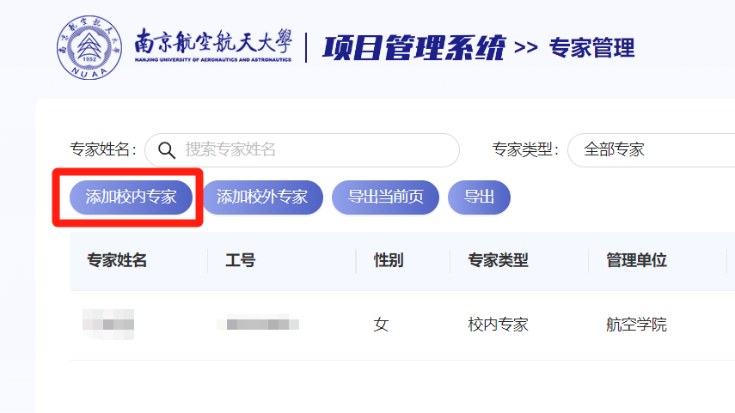
正确填写专家姓名和工号后，点击“确定”按钮，即可添加教职工为专家；
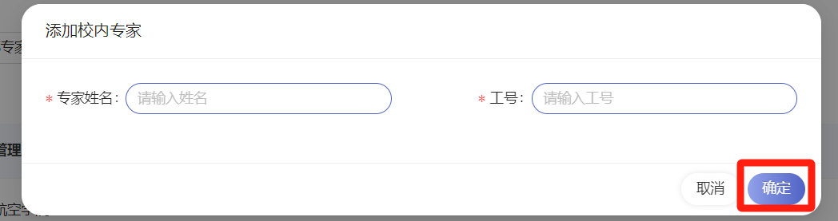
点击相应专家后的“推荐”按钮，在弹窗中点击“确定”按钮，即可推荐该院级专家成为校级专家；
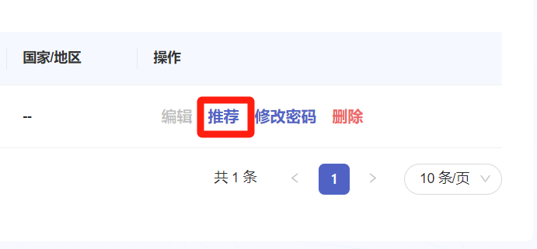
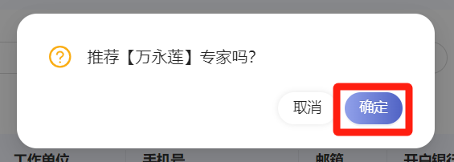

删除专家
点击相应专家的“删除”按钮，再点击“确定”按钮，即可将该专家移除出专家列表。
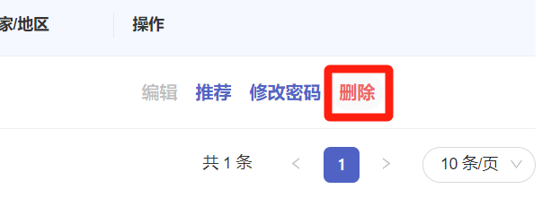
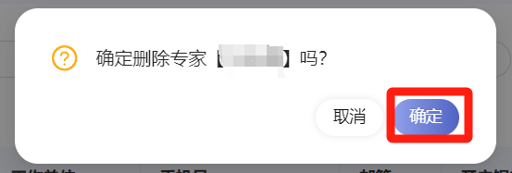

征题管理
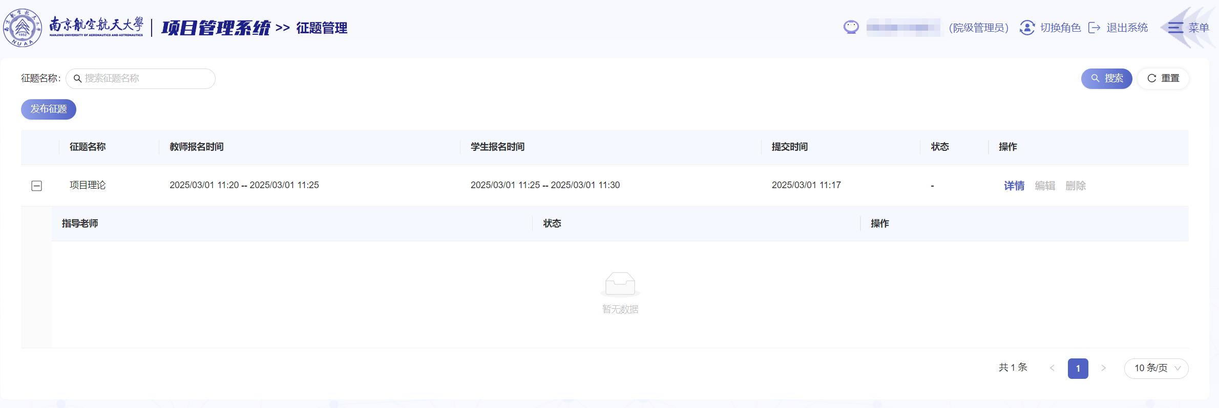

搜索征题
通过页面左上方的搜索栏，可搜索相应信息的征题；
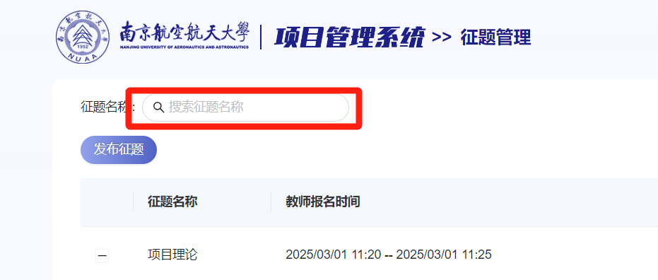
点击搜索栏右侧的“重置”按钮，可清空所有搜索条件，列表中显示所有征题通道。
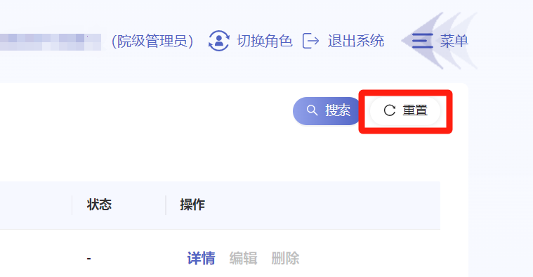

发布征题
点击页面左上方的“发布征题”按钮，可发布征题；
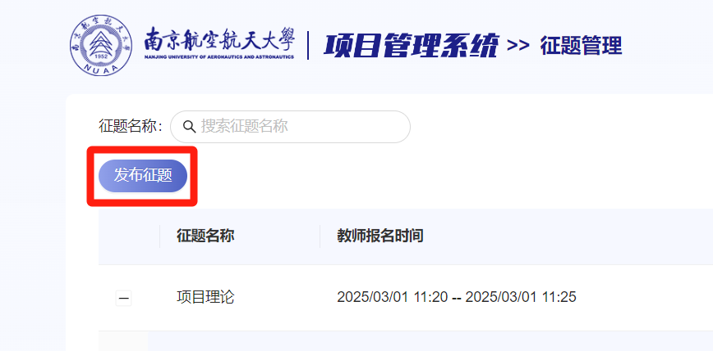
输入征题的相关信息后，可点击“保存”按钮保存当前征题设置，或点击“提交”按钮发布征题；
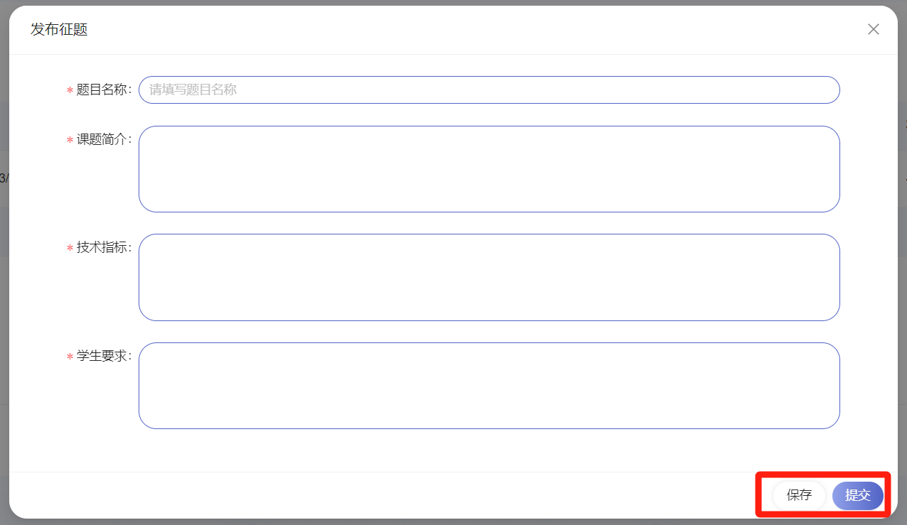

人员管理
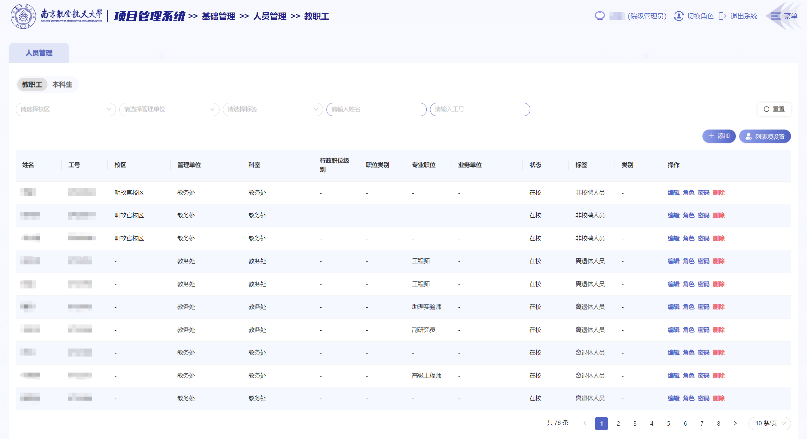

切换用户列表
点击人员管理标签下的“教职工/本科生”切换按钮，可切换查看管理教职工和本科生用户列表。
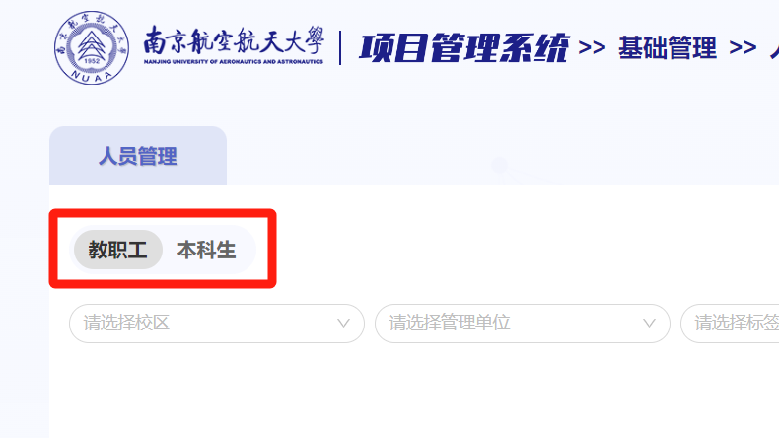

搜索筛选用户
通过筛选栏可搜索筛选出相应信息的教职工和学生用户。
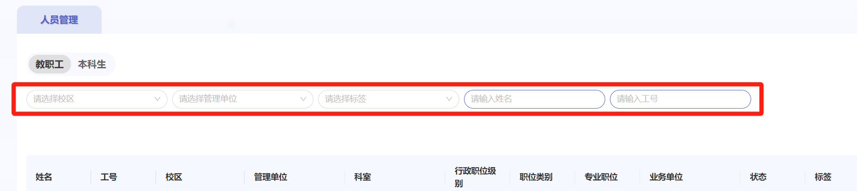
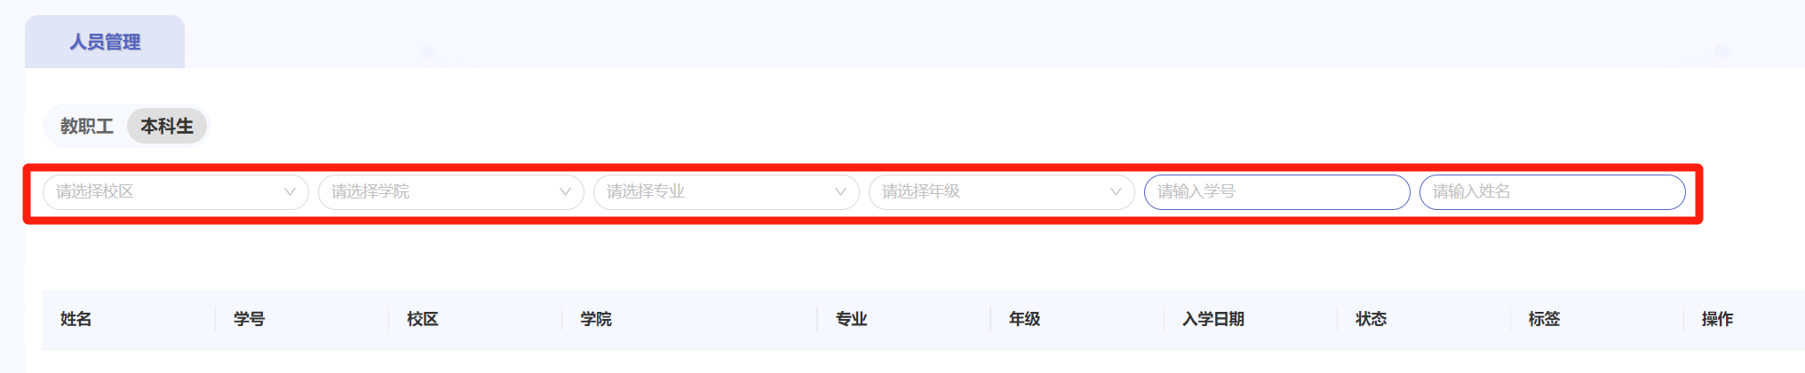
点击筛选栏右侧的“重置”按钮，可清空所有筛选条件，列表中显示所有教职工和学生用户。
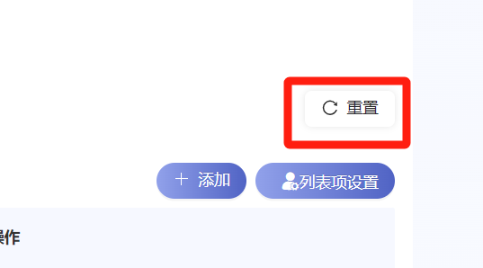

添加用户
点击相应列表右上角的“添加”按钮，可添加教职工/学生用户。
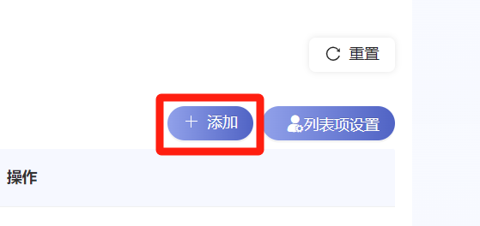
输入用户信息后点击“确定”按钮，即可添加该用户信息至平台。
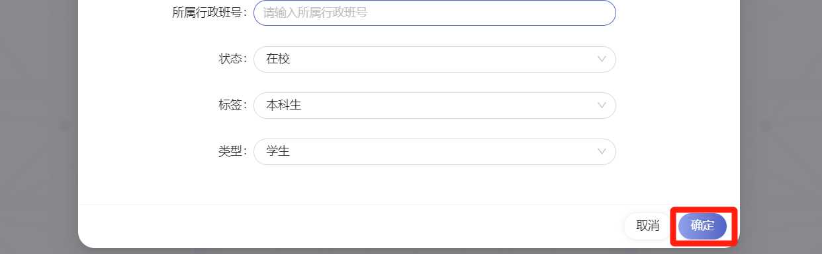

列表项设置
点击相应列表右上角的“列表项设置”按钮，可设置当前列表的字段设置。
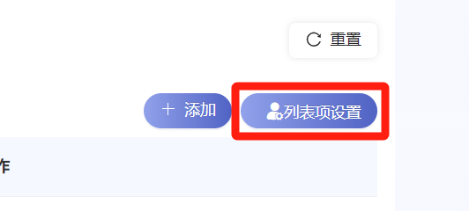
在弹窗中可设置相应字段是否显示及排序。
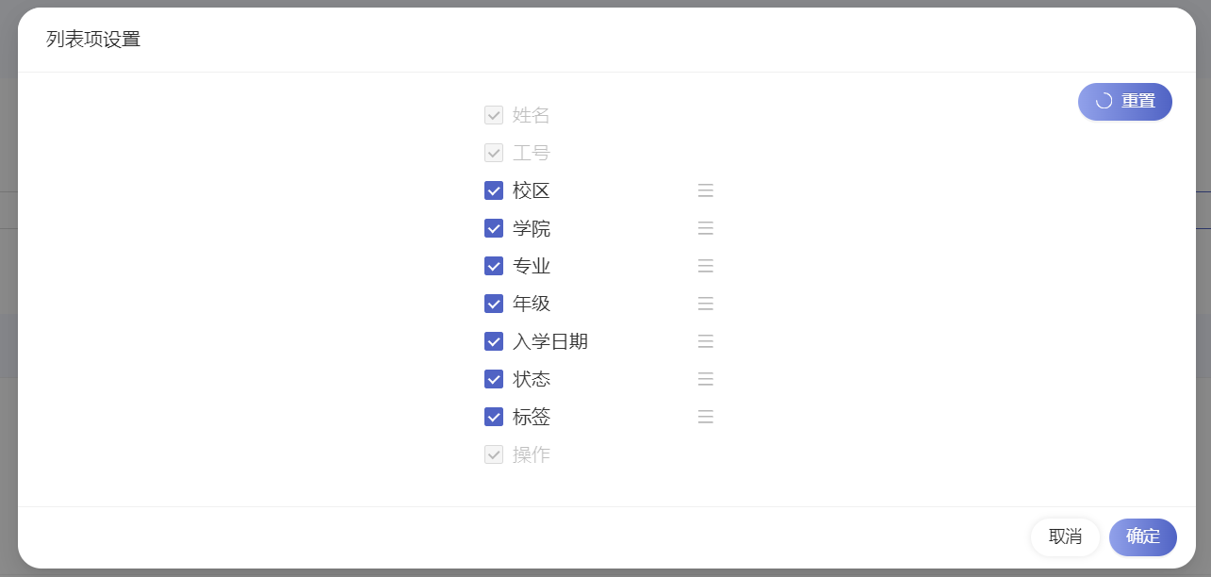
点击勾选字段前的炫酷可设置相应字段在了列表中显示，反之不显示。
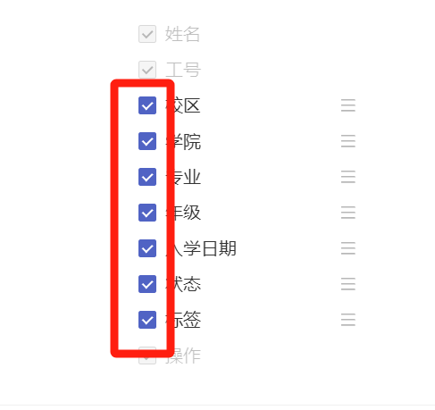
拖动相应字段后的按钮，可设置字段排序。
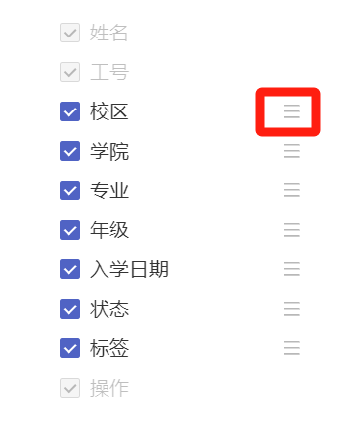
点击“重置”按钮可将列表项设置为初始设置。
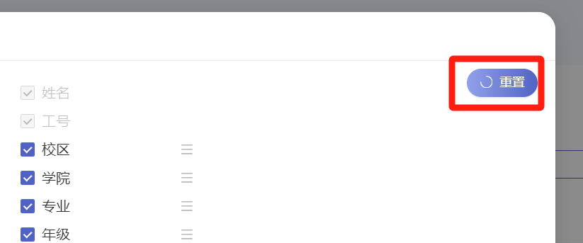
点击“确定”按钮可保存当前列表项设置。
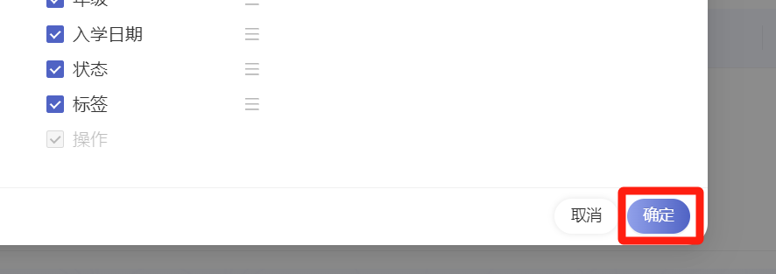

编辑用户信息
点击相应用户的“编辑”按钮，可编辑该用户信息。
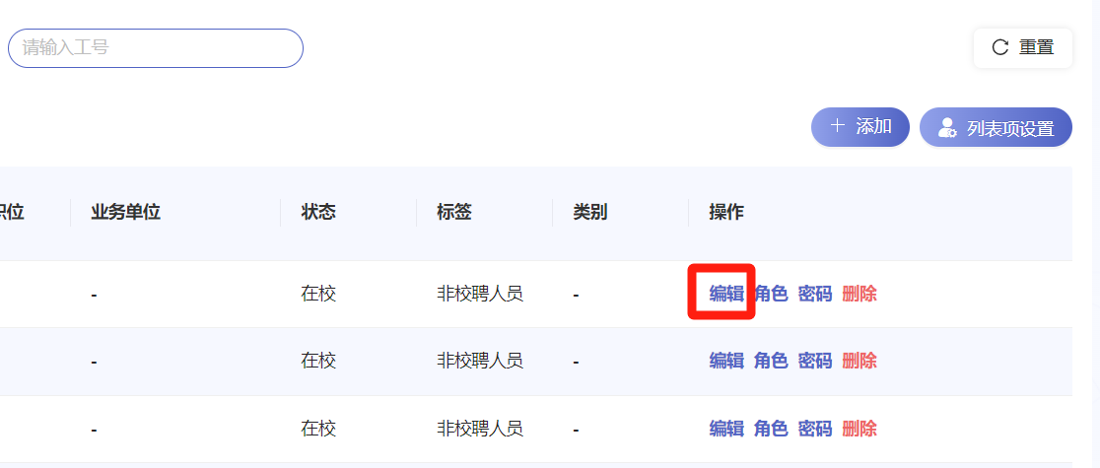

编辑用户角色
点击相应用户的“角色”按钮，可设置该用户角色。
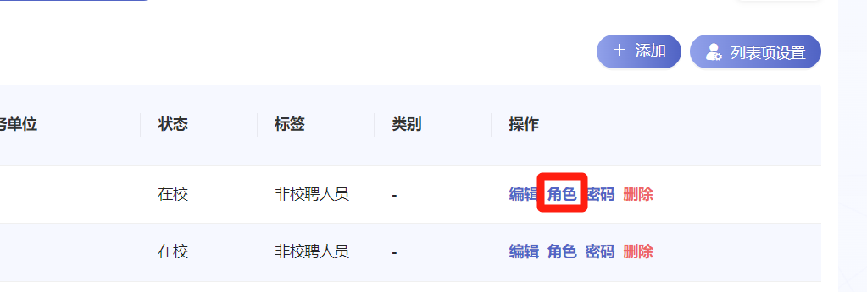
在角色了选择该用户角色，点击“确定”按钮可保存用户角色设置。
